# 

# **데이터베이스 프로그래밍**

# **󰠲󰠲󰠲󰠲󰠲󰠲󰠲󰠲󰠲󰠲󰠲󰠲󰠲󰠲󰠲󰠲󰠲󰠲󰠲󰠲󰠲󰠲󰠲󰠲󰠲󰠲󰠲󰠲󰠲󰠲󰠲󰠲󰠲󰠲󰠲󰠲󰠲󰠲󰠲󰠲󰠲󰠲󰠲󰠲󰠲**

# **텍스트, 스크린샷, 폰트, 로고이(가) 표시된 사진 AI가 생성한 콘텐츠는 부정확할 수 있습니다.**

|  |  |
| --- | --- |
| **수강과목** | **: 데이터베이스 프로그래밍** |
| **담당교수** | **: 이승환 교수님** |
| **학과** | **: 컴퓨터공학과** |
| **제출일** | **: 2025.12.11** |
| **작성자** | **: 001분반 7조****텍스트, 스크린샷, 폰트, 번호이(가) 표시된 사진  AI가 생성한 콘텐츠는 부정확할 수 있습니다.** |

# 

# 

# 

# 

# 

# 

# **목 차**

# **1.팀원 소개 및 사업 개요 ……………………………………………………………3P**

# **1.1 팀원소개**

# **1.2사업 개요**

* 사업명
* 사업배경

# 

# **2.요구사항 분석 ………………………………………………………………………. 4~16P**

**2.1 요구사항 정의서**

* 기능 요구사항
* 비기능 요구사항
* 데이터베이스 테이블 구조

# 

# 

# **3.화면구성 및 쿼리 …………………………………………………………………….17~67P**

# **학생페이지**

* **사서페이지**
* **공용페이지**

# 

# 

# 

# 

# 

# 

# 

# 

**1.1 팀원 소개**

|  |  |  |
| --- | --- | --- |
| 이름 | 학번 | 맡은 역할 |
| 조기강(팀장) | 20233849 | 화면(UI) 구현 , DML 작성 보조  전체적인 쿼리 및 문서 검토 + 문서 작업 |
| 서성준 | 20212925 | ddl 설계 DML 작성 |
| 정성민 | 20203091 | ppt 제작 및 발표, 발표 화면의 DML 피드백 |
| 김영국 | 20211985 | 요구사항 분석 및 초안 문서 작성 |
| 장창훈 | 20212871 | dml 과 화면 간의 불일치 검토 및 피드백 작성 |

**1.2 사업개요**

## 

## **1.2.1 사업명**

**동의대학교 중앙도서관 차세대 운영 시스템 구축 (30년 주기 개편 프로젝트)**

## **1.2.2 사업 배경**

동의대학교는 도서관 관리 시스템의 품질 향상과 소프트웨어융합과 **학생들의 실무 역량 강화**를 위해 30년 주기로 도서관 통합 프로그램을 전면 개편하는 “**현장 프로젝트**” 제도를 운영하고 있습니다. 2026년은 차세대 시스템 개편 주기의 시작으로, 우리팀은 소프트웨어융합부 컴퓨터공학과 대표로 프로젝트 참가권한을 부여받았으며. 학교는 프로젝트 수행을 인정받은 팀을 온누리 장학금 대상자로 선정할 계획이며, **팀원들은 졸업 전 실제 대형 프로젝트를 수행함으로써 실전 경험을 축적**하여 더 경쟁력있는  
신입으로 발굴 하고자 해당 사업이 진행되었습니다.

# **2. 요구사항 정의서**

# **2.1.1 기능 요구사항**

### **사용자(학생) 기능**

• 학생의 정보는 학과 시스템 에서 참고(학번,학과,연락처,성별)  
• 로그인 없이 도서 검색 가능하며 대출/예약/신청 기능은 로그인 후 이용  
• 개인 대시보드: 대출 가능 횟수, 현재 대출 중 도서, 연체 여부, 페널티 상태 조회,대출 기록들 조회  
• 대출 정지 상태인 경우 대출 및 예약 기능 제한

• 책을 검색하면 책이름 책 이미지,출판사,상세보기,출판년도 등 조회

• 책 상세 보기는 복권 대출 정보 + 예약 근황 +책위치

• 상호대차 ,신청 자료 구매 요청 가능

• 열람식 좌석예약기능(입실 시간은 하루2시간 제한)

### **도서 관리 기능**

• 도서 기본 정보 관리: 제목, 저자, 출판사, 연도, 장르, 등록 수량 입력 (장르는 장르 테이블 참조)  
• 도서 기본 정보는 사서 만 수정/삭제 가능  
• 개별 도서 상태(바코드 단위) 자동 생성: 등록 수량만큼 복권 생성  
• 도서 상태: 복건 번호 ,대출가능, 대출 중, 분실, 파손, 서고 배치위치  
• 개별 도서별 서고 위치(층, 구역) 관리  
• 도서 상태 변경은 사서 만 가능

### **대출 및 반납**

• 사용자는 대출 가능 횟수 내에서 대출 가능  
• 대출은 개별 도서(바코드) 기준으로 처리  
• 반납 시 상태 자동 변경: "대출가능"  
• 반납일 초과 시 자동 연체 처리  
• 연체 페널티:연체되면 연체권수 x 연체일수 x 2 로 페널티 기간을 적용, 파손은 30일   
사서가 권한으로 정지 할수 있음 90 일 이상 연체 → 블랙리스트 등재  
• 반납 전 연장 기능 제공(최대 1회)

### **패널티 관리**

• 연체된 대출 기록은 자동 패널티 대상  
• 패널티 테이블 기록: 패널티 유형(책 파손 ,연체, 블랙리스트, 도서 미반납 등), 시작일/종료일, 유효 여부  
• 대출 정지 상태 사용자는 대출/예약 불가 , 좌석 예악은 가능  
• 블랙리스트 사용자는 모든 도서관 기능 출입 까지 제한

### **예약 관리**

• 모든 개별 도서 (복권)가 대출 중일 때 예약 가능  
• 예약은 도서 복권 종류 단위로 신청  
• 예약 정보: 신청일, 예약 순번, 예약 상태('대기중', '수령가능', '취소됨', '수령완료)  
• 도서 반납 시 예약 1순위 사용자에게 자동 알림 및 우선 대출

### **신청자료(신규 희망 도서)**

• 학생은 도서명, 저자, 요청 사유(선택), 신청일로 신청 가능  
• 사서는 처리 상태 변경: ‘대기', '승인', '반려', '구매완료  
• 승인 시 실제 도서 목록에 추가 가능

### **사서 기능**

•사서 계정 로그인 후 내부 기능 접근  
•권한: 도서 등록/수정/삭제, 개별 도서 상태 관리, 서고 관리, 대출 승인/반납 처리  
•페널티 부여/해제, 신청자료 처리  
•사서 정보: 사서 ID, 비밀번호, 이름, 연락처,직책,자격증  
•사서는 무조건 자격증이 있어 야함 (정보란에 자격증 없으면 입력 불가)  
•어떤 책들이 대출 되었는지 통계 ,어떤 학생이 대출을 많이 했는지 출,입 로그 기록 , 통계 확인  
•상호대차,도서 구매 신청 을 받아서 처리   
•봉사활동 하는 학생 관리 하는 기능  
•사서 이상(admin)만 공지사항을 작성 가능

## **2.2 비기능 요구사항**

### **2.2.1 성능**

• 도서 상태 조회는 1초 이내 응답  
 • 대출/반납 처리 시 트랜잭션을 통한 데이터 무결성 보장

### **2.2.2 보안**

• 사서 비밀번호 해시 암호화(예: BCrypt)  
 • 모든 사용자 개인정보 암호화 저장  
 • 관리자 기능은 역할 기반 접근 제어(RBAC)로 권한 체크 필수

### **2.2.3 유지보수**

• MySQL 기반  
 • MySQL 8.0 이상 사용  
 • 30년 주기 차기 개편 시 이전 시스템과 데이터 호환 가능하도록 버전/마이그레이션 전략 포함

## **2.3.1 데이터베이스 테이블 구조**

|  |  |  |
| --- | --- | --- |
| No | 테이블명 | 설명 |
| 1 | users | 도서관 이용자(학생/교직원) |
| 2 | librarians | 도서관 관리자 (사서) 계정 |
| 3 | genres | 도서 장르 및 분류 체계 |
| 4 | locations | 자료실 및 서가 위치 정보 |
| 5 | books | 책 정보(Master) |
| 6 | book_copies | 실물 도서 복권 상태 관리 |
| 7 | loans | 대출 및 반납 이력 |
| 8 | penalties | 이용자 제재 및 패널티 내역 |
| 9 | reservations | 대출 중 도서 예약 관리 |
| 10 | requests | 희망 도서 구매 신청 |
| 11 | inter_library_loans | 상호대차 신청 (ILL) |
| 12 | seats | 열람실 좌석 정보 |
| 13 | seat_reservations | 좌석 예약 및 이용 이력 |
| 14 | entry_logs | 도서관 출입 기록 |
| 15 | notices | 도서관 공지사항 |
| 16 | book_reviews | 도서 리뷰 및 평점 |
| 17 | volunteer_activities | 봉사활동 신청 및 내역 |
| 18 | monthly_book_stats | 월별 도서 대출 통계 (집계용) |
| 19 | ai_analysis_log | AI 챗봇 통계 분석 질의 로그 |

ER 다이어 그램 주소 <https://dbdiagram.io/d/6921be2b228c5bbc1a06c224>

# **ER 다이어그램**

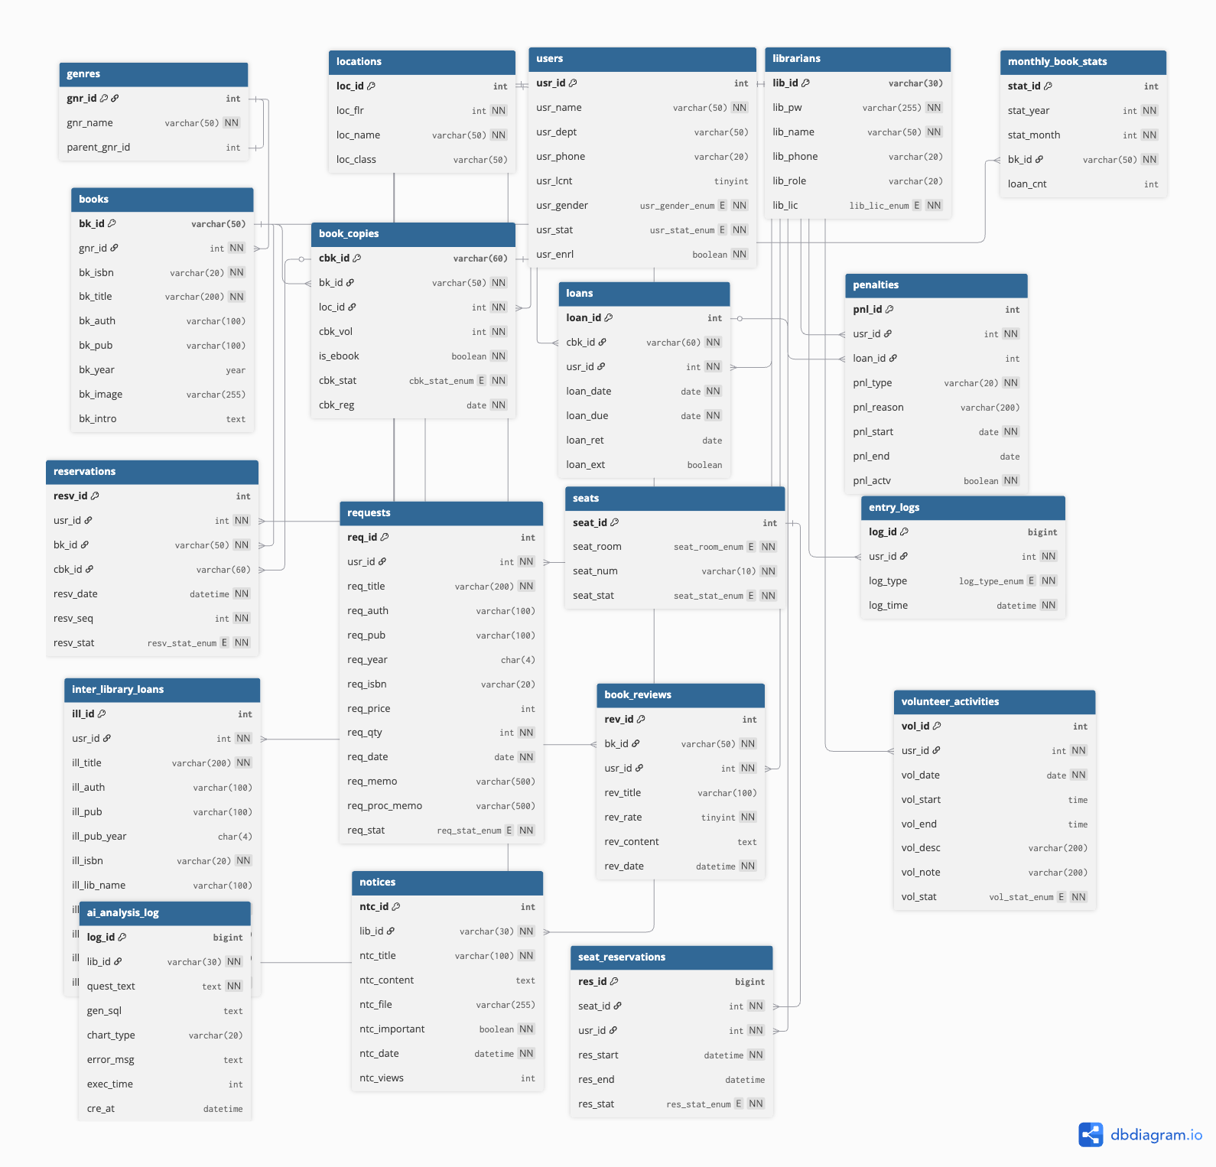

# **DCL**

권한 설정으로는 사서 와 팀장 들은 도서 시스탬상 관한은 차이가 없습니다.

### **사서**

DROP(테이블 삭제) , ALTER(구조 변경) 등은 못하게 설정 되었습니다.

### **학생**

조회는 자유롭지만 , 수정/삭제는 본인의 신청 내역 등 극히 일부만 가능합니다.

DROP DATABASE IF EXISTS library_system;

CREATE DATABASE library_system DEFAULT CHARACTER SET utf8mb4 COLLATE utf8mb4_unicode_ci;

USE library_system;

-- -----------------------------------------------------

-- 1. 기초 정보 (장르, 위치, 사용자, 사서)

-- -----------------------------------------------------

-- 1.1 장르 (카테고리)

CREATE TABLE genres (

gnr_id INT NOT NULL AUTO_INCREMENT PRIMARY KEY COMMENT '장르 고유 ID',

gnr_name VARCHAR(50) NOT NULL UNIQUE COMMENT '장르명',

parent_gnr_id INT COMMENT '상위 장르 ID (NULL이면 최상위)',

INDEX idx_parent_gnr_id (parent_gnr_id),

CONSTRAINT fk_genres_parent FOREIGN KEY (parent_gnr_id)

REFERENCES genres (gnr_id) ON DELETE SET NULL

) COMMENT '도서 장르 및 분류 체계';

-- 1.2 자료실 위치

CREATE TABLE locations (

loc_id INT NOT NULL AUTO_INCREMENT PRIMARY KEY COMMENT '위치 ID',

loc_flr INT NOT NULL COMMENT '층수',

loc_name VARCHAR(50) NOT NULL UNIQUE COMMENT '자료실명',

loc_class VARCHAR(50) COMMENT '청구기호 분류 (문자열)'

) COMMENT '도서관 내 자료실 위치 정보';

-- 1.3 사용자 (학생/교직원)

CREATE TABLE users (

usr_id INT NOT NULL AUTO_INCREMENT PRIMARY KEY COMMENT '사용자 ID (학번 등)',

usr_name VARCHAR(50) NOT NULL COMMENT '이름',

usr_dept VARCHAR(50) COMMENT '학과 (전공)',

usr_phone VARCHAR(20) UNIQUE COMMENT '연락처',

usr_lcnt TINYINT DEFAULT 0 COMMENT '현재 대출 권수',

usr_gender ENUM('남', '여') NOT NULL COMMENT '성별',

-- 상태 (정상, 정지, 졸업)

usr_stat ENUM('정상', '정지', '졸업') NOT NULL DEFAULT '정상' COMMENT '상태',

usr_enrl BOOLEAN NOT NULL COMMENT '재학 여부',

INDEX idx_usr_name (usr_name),

INDEX idx_usr_stat (usr_stat)

) COMMENT '도서관 이용자 정보';

-- 1.4 사서 (관리자)

CREATE TABLE librarians (

lib_id VARCHAR(30) NOT NULL PRIMARY KEY COMMENT '사서 ID',

lib_pw VARCHAR(255) NOT NULL COMMENT '비밀번호',

lib_name VARCHAR(50) NOT NULL COMMENT '이름',

lib_phone VARCHAR(20) COMMENT '연락처',

lib_role VARCHAR(20) COMMENT '직책',

-- 자격 등급

lib_lic ENUM( '준사서', '2급정사서', '1급정사서') NOT NULL COMMENT '자격 등급'

) COMMENT '도서관 관리자 정보';

-- -----------------------------------------------------

-- 2. 도서 및 실물 관리

-- -----------------------------------------------------

-- 2.1 도서 서지 정보

CREATE TABLE books (

bk_id VARCHAR(50) NOT NULL PRIMARY KEY COMMENT '도서 청구기호 (ID)',

gnr_id INT NOT NULL COMMENT '장르 ID',

bk_isbn VARCHAR(20) NOT NULL UNIQUE COMMENT 'ISBN',

bk_title VARCHAR(200) NOT NULL COMMENT '도서명',

bk_auth VARCHAR(100) COMMENT '저자',

bk_pub VARCHAR(100) COMMENT '출판사',

bk_year YEAR COMMENT '출판 연도',

bk_image VARCHAR(255) COMMENT '표지 이미지',

bk_intro TEXT COMMENT '책 소개',

INDEX idx_bk_title (bk_title),

INDEX idx_bk_auth (bk_auth),

CONSTRAINT fk_books_genres FOREIGN KEY (gnr_id)

REFERENCES genres (gnr_id) ON DELETE RESTRICT

) COMMENT '도서 서지 정보 (메타데이터)';

-- 2.2 실물 도서 (복본)

CREATE TABLE book_copies (

cbk_id VARCHAR(60) NOT NULL PRIMARY KEY COMMENT '도서 등록번호 (바코드)',

bk_id VARCHAR(50) NOT NULL COMMENT '청구기호 (FK)',

loc_id INT NOT NULL COMMENT '소장 위치 (FK)',

cbk_vol INT NOT NULL COMMENT '복본 번호',

is_ebook BOOLEAN NOT NULL DEFAULT FALSE COMMENT '전자책 여부',

-- 상태 (대출가능, 대출중, 분실, 파손)

cbk_stat ENUM('대출가능', '대출중', '분실', '파손') NOT NULL DEFAULT '대출가능' COMMENT '상태',

cbk_reg DATE NOT NULL COMMENT '등록일',

UNIQUE KEY uk_book_vol (bk_id, cbk_vol),

INDEX idx_cbk_stat (cbk_stat),

CONSTRAINT fk_book_copies_books FOREIGN KEY (bk_id)

REFERENCES books (bk_id) ON DELETE CASCADE,

CONSTRAINT fk_book_copies_locations FOREIGN KEY (loc_id)

REFERENCES locations (loc_id) ON DELETE RESTRICT

) COMMENT '실제 비치된 도서 및 전자책 정보';

-- -----------------------------------------------------

-- 3. 대출/반납 및 제재

-- -----------------------------------------------------

-- 3.1 대출 기록

CREATE TABLE loans (

loan_id INT NOT NULL AUTO_INCREMENT PRIMARY KEY COMMENT '대출 ID',

cbk_id VARCHAR(60) NOT NULL COMMENT '도서 등록번호',

usr_id INT NOT NULL COMMENT '사용자 ID',

loan_date DATE NOT NULL COMMENT '대출일',

loan_due DATE NOT NULL COMMENT '반납 예정일',

loan_ret DATE COMMENT '실제 반납일',

loan_ext BOOLEAN DEFAULT FALSE COMMENT '연장 여부',

INDEX idx_loan_date (loan_date),

INDEX idx_loan_due (loan_due),

CONSTRAINT fk_loans_book_copies FOREIGN KEY (cbk_id)

REFERENCES book_copies (cbk_id) ON DELETE RESTRICT,

CONSTRAINT fk_loans_users FOREIGN KEY (usr_id)

REFERENCES users (usr_id) ON DELETE RESTRICT

) COMMENT '도서 대출 및 반납 이력';

-- 3.2 패널티 (연체/제재)

CREATE TABLE penalties (

pnl_id INT NOT NULL AUTO_INCREMENT PRIMARY KEY COMMENT '제재 ID',

usr_id INT NOT NULL COMMENT '사용자 ID',

loan_id INT COMMENT '관련 대출 ID (옵션)',

pnl_type VARCHAR(20) NOT NULL COMMENT '제재 사유 (키워드)',

-- [팀원 피드백 반영] 상세 사유 추가

pnl_reason VARCHAR(200) COMMENT '제재 상세 사유/비고',

pnl_start DATE NOT NULL COMMENT '시작일',

pnl_end DATE COMMENT '종료일',

pnl_actv BOOLEAN NOT NULL DEFAULT TRUE COMMENT '유효 여부',

CONSTRAINT fk_penalties_users FOREIGN KEY (usr_id)

REFERENCES users (usr_id) ON DELETE CASCADE,

CONSTRAINT fk_penalties_loans FOREIGN KEY (loan_id)

REFERENCES loans (loan_id) ON DELETE SET NULL

) COMMENT '이용자 제재 내역';

-- -----------------------------------------------------

-- 4. 신청 및 예약

-- -----------------------------------------------------

-- 4.1 도서 예약

CREATE TABLE reservations (

resv_id INT NOT NULL AUTO_INCREMENT PRIMARY KEY COMMENT '예약 ID',

usr_id INT NOT NULL COMMENT '사용자 ID',

bk_id VARCHAR(50) NOT NULL COMMENT '도서 청구기호',

-- [팀원 피드백 반영] 등록번호(복본) 추가 (특정 도서 지정 예약용)

cbk_id VARCHAR(60) COMMENT '지정된 도서 등록번호 (옵션)',

resv_date DATETIME NOT NULL COMMENT '예약 일시',

resv_seq INT NOT NULL COMMENT '대기 순번',

-- 상태

resv_stat ENUM('대기중', '수령가능', '취소됨', '수령완료') NOT NULL DEFAULT '대기중' COMMENT '상태',

UNIQUE KEY uk_resv_book_user (usr_id, bk_id),

CONSTRAINT fk_reservations_users FOREIGN KEY (usr_id)

REFERENCES users (usr_id) ON DELETE CASCADE,

CONSTRAINT fk_reservations_books FOREIGN KEY (bk_id)

REFERENCES books (bk_id) ON DELETE CASCADE,

CONSTRAINT fk_reservations_copies FOREIGN KEY (cbk_id)

REFERENCES book_copies (cbk_id) ON DELETE SET NULL

) COMMENT '대출 중 도서 예약';

-- 4.2 희망 도서 신청

CREATE TABLE requests (

req_id INT NOT NULL AUTO_INCREMENT PRIMARY KEY COMMENT '신청 ID',

usr_id INT NOT NULL COMMENT '신청자 ID',

req_title VARCHAR(200) NOT NULL COMMENT '도서명',

req_auth VARCHAR(100) COMMENT '저자',

req_pub VARCHAR(100) COMMENT '출판사',

req_year CHAR(4) COMMENT '출판연도 (YYYY)',

req_isbn VARCHAR(20) COMMENT 'ISBN',

req_price INT COMMENT '권당 가격',

req_qty INT NOT NULL DEFAULT 1 COMMENT '신청 권수',

req_date DATE NOT NULL COMMENT '신청일',

req_memo VARCHAR(500) NULL COMMENT '신청 사유/비고',

req_proc_memo VARCHAR(500) NULL COMMENT '반려 사유/비고',

-- 상태

req_stat ENUM('대기', '승인', '반려', '구매완료') NOT NULL DEFAULT '대기' COMMENT '처리 상태',

INDEX idx_req_stat (req_stat),

INDEX idx_req_date (req_date),

CONSTRAINT fk_requests_users FOREIGN KEY (usr_id)

REFERENCES users (usr_id) ON DELETE CASCADE

) COMMENT '희망 도서 구매 신청';

-- 4.3 상호대차

CREATE TABLE inter_library_loans (

ill_id INT NOT NULL AUTO_INCREMENT PRIMARY KEY COMMENT '상호대차 ID',

usr_id INT NOT NULL COMMENT '신청자 ID',

-- [도서 정보]

ill_title VARCHAR(200) NOT NULL COMMENT '도서명',

ill_auth VARCHAR(100) COMMENT '저자',

ill_pub VARCHAR(100) COMMENT '출판사',

ill_pub_year CHAR(4) COMMENT '출판연도',

ill_isbn VARCHAR(20) NOT NULL COMMENT 'ISBN',

ill_lib_name VARCHAR(100) DEFAULT '동의대학교' COMMENT '신청 도서관',

ill_req_date DATETIME NOT NULL DEFAULT CURRENT_TIMESTAMP COMMENT '신청 일시',

ill_note VARCHAR(255) COMMENT '참고사항 (사용자 입력)',

-- [팀원 피드백 반영] 관리자 처리 비고 추가

ill_ans_note VARCHAR(255) COMMENT '처리 내용/관리자 비고',

-- [상태]

ill_stat ENUM('신청중', '배송중', '도착', '반납완료', '취소됨') NOT NULL DEFAULT '신청중' COMMENT '상태',

CONSTRAINT fk_ill_users FOREIGN KEY (usr_id)

REFERENCES users (usr_id) ON DELETE CASCADE

) COMMENT '타 대학 도서관 상호대차';

-- -----------------------------------------------------

-- 5. 시설 및 로그

-- -----------------------------------------------------

-- 5.1 열람실 좌석

CREATE TABLE seats (

seat_id INT NOT NULL AUTO_INCREMENT PRIMARY KEY COMMENT '좌석 고유 ID',

seat_room ENUM('제1열람실', '제2열람실', '노트북실') NOT NULL COMMENT '열람실 구분',

seat_num VARCHAR(10) NOT NULL COMMENT '좌석 번호',

seat_stat ENUM('사용가능', '사용중', '수리중') NOT NULL DEFAULT '사용가능' COMMENT '현재 상태',

UNIQUE KEY uk_seat_room_num (seat_room, seat_num)

) COMMENT '열람실 좌석 정보';

-- 5.2 좌석 이용 로그

CREATE TABLE seat_reservations (

res_id BIGINT NOT NULL AUTO_INCREMENT PRIMARY KEY COMMENT '좌석예약 ID',

seat_id INT NOT NULL COMMENT '좌석 ID (FK)',

usr_id INT NOT NULL COMMENT '사용자 ID (FK)',

res_start DATETIME NOT NULL COMMENT '입실 시간',

res_end DATETIME DEFAULT NULL COMMENT '퇴실 시간',

res_stat ENUM('이용중', '반납완료', '강제퇴실') NOT NULL DEFAULT '이용중' COMMENT '이용 상태',

CONSTRAINT fk_res_seats FOREIGN KEY (seat_id)

REFERENCES seats (seat_id) ON DELETE CASCADE,

CONSTRAINT fk_res_users FOREIGN KEY (usr_id)

REFERENCES users (usr_id) ON DELETE CASCADE

) COMMENT '좌석 이용 및 예약 이력';

-- 5.3 출입 로그

CREATE TABLE entry_logs (

log_id BIGINT NOT NULL AUTO_INCREMENT PRIMARY KEY COMMENT '로그 ID',

usr_id INT NOT NULL COMMENT '사용자 ID',

log_type ENUM('입실', '퇴실') NOT NULL COMMENT '유형',

log_time DATETIME NOT NULL COMMENT '시간',

INDEX idx_log_time (log_time),

CONSTRAINT fk_entry_logs_users FOREIGN KEY (usr_id)

REFERENCES users (usr_id) ON DELETE CASCADE

) COMMENT '도서관 출입 기록';

-- -----------------------------------------------------

-- 6. 커뮤니티 및 활동

-- -----------------------------------------------------

-- 6.1 공지사항

CREATE TABLE notices (

ntc_id INT NOT NULL AUTO_INCREMENT PRIMARY KEY COMMENT '공지 ID',

lib_id VARCHAR(30) NOT NULL COMMENT '작성자(사서) ID',

ntc_title VARCHAR(100) NOT NULL COMMENT '제목',

ntc_content TEXT COMMENT '내용',

ntc_file VARCHAR(255) COMMENT '첨부파일',

ntc_important BOOLEAN NOT NULL DEFAULT FALSE COMMENT '필독 여부',

ntc_date DATETIME NOT NULL COMMENT '작성일',

ntc_views INT DEFAULT 0 COMMENT '조회수',

INDEX idx_ntc_date (ntc_date),

INDEX idx_ntc_important (ntc_important),

CONSTRAINT fk_notices_librarians FOREIGN KEY (lib_id)

REFERENCES librarians (lib_id) ON DELETE RESTRICT

) COMMENT '도서관 공지사항';

-- 6.2 도서 리뷰

CREATE TABLE book_reviews (

rev_id INT NOT NULL AUTO_INCREMENT PRIMARY KEY COMMENT '리뷰 ID',

bk_id VARCHAR(50) NOT NULL COMMENT '도서 ID',

usr_id INT NOT NULL COMMENT '작성자 ID',

rev_title VARCHAR(100) COMMENT '제목',

rev_rate TINYINT NOT NULL COMMENT '평점',

rev_content TEXT COMMENT '내용',

rev_date DATETIME NOT NULL COMMENT '작성일',

UNIQUE KEY uk_review_user_book (usr_id, bk_id),

CONSTRAINT fk_book_reviews_books FOREIGN KEY (bk_id)

REFERENCES books (bk_id) ON DELETE CASCADE,

CONSTRAINT fk_book_reviews_users FOREIGN KEY (usr_id)

REFERENCES users (usr_id) ON DELETE CASCADE

) COMMENT '도서 리뷰 및 평점';

-- 6.3 봉사활동

CREATE TABLE volunteer_activities (

vol_id INT NOT NULL AUTO_INCREMENT PRIMARY KEY COMMENT '활동 ID',

usr_id INT NOT NULL COMMENT '신청자 ID',

vol_date DATE NOT NULL COMMENT '활동 날짜',

vol_start TIME COMMENT '시작 시간',

vol_end TIME COMMENT '종료 시간',

vol_desc VARCHAR(200) COMMENT '활동 내용',

-- [팀원 피드백 반영] 처리 비고 추가

vol_note VARCHAR(200) COMMENT '관리자 처리/반려 사유',

vol_stat ENUM('대기', '승인', '반려', '완료') NOT NULL DEFAULT '대기' COMMENT '상태',

INDEX idx_vol_stat (vol_stat),

CONSTRAINT fk_volunteer_activities_users FOREIGN KEY (usr_id)

REFERENCES users (usr_id) ON DELETE CASCADE

) COMMENT '봉사활동 신청 및 내역';

-- -----------------------------------------------------

-- 7. 통계 및 로그

-- -----------------------------------------------------

-- 7.1 월간 도서 대출 통계

CREATE TABLE monthly_book_stats (

stat_id INT NOT NULL AUTO_INCREMENT PRIMARY KEY COMMENT '통계 ID',

stat_year INT NOT NULL COMMENT '연도',

stat_month INT NOT NULL COMMENT '월',

bk_id VARCHAR(50) NOT NULL COMMENT '도서 ID',

loan_cnt INT DEFAULT 0 COMMENT '대출 횟수',

UNIQUE KEY uk_monthly_stats (stat_year, stat_month, bk_id),

CONSTRAINT fk_monthly_book_stats_books FOREIGN KEY (bk_id)

REFERENCES books (bk_id) ON DELETE CASCADE

) COMMENT '월별 인기도서 분석 통계';

-- 7.2 AI 스마트 분석 로그

CREATE TABLE ai_analysis_log (

log_id BIGINT NOT NULL AUTO_INCREMENT PRIMARY KEY COMMENT '로그 고유 ID',

lib_id VARCHAR(30) NOT NULL COMMENT '질문한 사서 ID (FK)',

quest_text TEXT NOT NULL COMMENT '사용자 자연어 질문',

gen_sql TEXT COMMENT 'AI가 생성한 SQL 쿼리',

chart_type VARCHAR(20) COMMENT '시각화 타입',

error_msg TEXT COMMENT '에러 메시지',

exec_time INT COMMENT '소요 시간',

cre_at DATETIME DEFAULT CURRENT_TIMESTAMP COMMENT '기록 일시',

INDEX idx_ai_log_lib (lib_id),

INDEX idx_ai_log_cre (cre_at),

CONSTRAINT fk_ai_log_librarians FOREIGN KEY (lib_id)

REFERENCES librarians (lib_id) ON DELETE CASCADE ON UPDATE CASCADE

) COMMENT 'AI 챗봇 통계 분석 질의 로그';

# 

# **DDL 쿼리문**

DROP DATABASE IF EXISTS library_system;

CREATE DATABASE library_system DEFAULT CHARACTER SET utf8mb4 COLLATE utf8mb4_unicode_ci;

USE library_system;

-- -----------------------------------------------------

-- 1. 기초 정보 (장르, 위치, 사용자, 사서)

-- -----------------------------------------------------

-- 1.1 장르 (카테고리)

CREATE TABLE genres (

gnr_id INT NOT NULL AUTO_INCREMENT PRIMARY KEY COMMENT '장르 고유 ID',

gnr_name VARCHAR(50) NOT NULL UNIQUE COMMENT '장르명',

parent_gnr_id INT COMMENT '상위 장르 ID (NULL이면 최상위)',

INDEX idx_parent_gnr_id (parent_gnr_id),

CONSTRAINT fk_genres_parent FOREIGN KEY (parent_gnr_id)

REFERENCES genres (gnr_id) ON DELETE SET NULL

) COMMENT '도서 장르 및 분류 체계';

-- 1.2 자료실 위치

CREATE TABLE locations (

loc_id INT NOT NULL AUTO_INCREMENT PRIMARY KEY COMMENT '위치 ID',

loc_flr INT NOT NULL COMMENT '층수',

loc_name VARCHAR(50) NOT NULL UNIQUE COMMENT '자료실명',

loc_class VARCHAR(50) COMMENT '청구기호 분류 (문자열)'

) COMMENT '도서관 내 자료실 위치 정보';

-- 1.3 사용자 (학생/교직원)

CREATE TABLE users (

usr_id INT NOT NULL AUTO_INCREMENT PRIMARY KEY COMMENT '사용자 ID (학번 등)',

usr_name VARCHAR(50) NOT NULL COMMENT '이름',

usr_dept VARCHAR(50) COMMENT '학과 (전공)',

usr_phone VARCHAR(20) UNIQUE COMMENT '연락처',

usr_lcnt TINYINT DEFAULT 0 COMMENT '현재 대출 권수',

usr_gender ENUM('남', '여') NOT NULL COMMENT '성별',

-- 상태 (정상, 정지, 졸업)

usr_stat ENUM('정상', '정지', '졸업') NOT NULL DEFAULT '정상' COMMENT '상태',

usr_enrl BOOLEAN NOT NULL COMMENT '재학 여부',

INDEX idx_usr_name (usr_name),

INDEX idx_usr_stat (usr_stat)

) COMMENT '도서관 이용자 정보';

-- 1.4 사서 (관리자)

CREATE TABLE librarians (

lib_id VARCHAR(30) NOT NULL PRIMARY KEY COMMENT '사서 ID',

lib_pw VARCHAR(255) NOT NULL COMMENT '비밀번호',

lib_name VARCHAR(50) NOT NULL COMMENT '이름',

lib_phone VARCHAR(20) COMMENT '연락처',

lib_role VARCHAR(20) COMMENT '직책',

-- 자격 등급

lib_lic ENUM( '준사서', '2급정사서', '1급정사서') NOT NULL COMMENT '자격 등급'

) COMMENT '도서관 관리자 정보';

-- -----------------------------------------------------

-- 2. 도서 및 실물 관리

-- -----------------------------------------------------

-- 2.1 도서 서지 정보

CREATE TABLE books (

bk_id VARCHAR(50) NOT NULL PRIMARY KEY COMMENT '도서 청구기호 (ID)',

gnr_id INT NOT NULL COMMENT '장르 ID',

bk_isbn VARCHAR(20) NOT NULL UNIQUE COMMENT 'ISBN',

bk_title VARCHAR(200) NOT NULL COMMENT '도서명',

bk_auth VARCHAR(100) COMMENT '저자',

bk_pub VARCHAR(100) COMMENT '출판사',

bk_year YEAR COMMENT '출판 연도',

bk_image VARCHAR(255) COMMENT '표지 이미지',

bk_intro TEXT COMMENT '책 소개',

INDEX idx_bk_title (bk_title),

INDEX idx_bk_auth (bk_auth),

CONSTRAINT fk_books_genres FOREIGN KEY (gnr_id)

REFERENCES genres (gnr_id) ON DELETE RESTRICT

) COMMENT '도서 서지 정보 (메타데이터)';

-- 2.2 실물 도서 (복본)

CREATE TABLE book_copies (

cbk_id VARCHAR(60) NOT NULL PRIMARY KEY COMMENT '도서 등록번호 (바코드)',

bk_id VARCHAR(50) NOT NULL COMMENT '청구기호 (FK)',

loc_id INT NOT NULL COMMENT '소장 위치 (FK)',

cbk_vol INT NOT NULL COMMENT '복본 번호',

is_ebook BOOLEAN NOT NULL DEFAULT FALSE COMMENT '전자책 여부',

-- 상태 (대출가능, 대출중, 분실, 파손)

cbk_stat ENUM('대출가능', '대출중', '분실', '파손') NOT NULL DEFAULT '대출가능' COMMENT '상태',

cbk_reg DATE NOT NULL COMMENT '등록일',

UNIQUE KEY uk_book_vol (bk_id, cbk_vol),

INDEX idx_cbk_stat (cbk_stat),

CONSTRAINT fk_book_copies_books FOREIGN KEY (bk_id)

REFERENCES books (bk_id) ON DELETE CASCADE,

CONSTRAINT fk_book_copies_locations FOREIGN KEY (loc_id)

REFERENCES locations (loc_id) ON DELETE RESTRICT

) COMMENT '실제 비치된 도서 및 전자책 정보';

-- -----------------------------------------------------

-- 3. 대출/반납 및 제재

-- -----------------------------------------------------

-- 3.1 대출 기록

CREATE TABLE loans (

loan_id INT NOT NULL AUTO_INCREMENT PRIMARY KEY COMMENT '대출 ID',

cbk_id VARCHAR(60) NOT NULL COMMENT '도서 등록번호',

usr_id INT NOT NULL COMMENT '사용자 ID',

loan_date DATE NOT NULL COMMENT '대출일',

loan_due DATE NOT NULL COMMENT '반납 예정일',

loan_ret DATE COMMENT '실제 반납일',

loan_ext BOOLEAN DEFAULT FALSE COMMENT '연장 여부',

INDEX idx_loan_date (loan_date),

INDEX idx_loan_due (loan_due),

CONSTRAINT fk_loans_book_copies FOREIGN KEY (cbk_id)

REFERENCES book_copies (cbk_id) ON DELETE RESTRICT,

CONSTRAINT fk_loans_users FOREIGN KEY (usr_id)

REFERENCES users (usr_id) ON DELETE RESTRICT

) COMMENT '도서 대출 및 반납 이력';

-- 3.2 패널티 (연체/제재)

CREATE TABLE penalties (

pnl_id INT NOT NULL AUTO_INCREMENT PRIMARY KEY COMMENT '제재 ID',

usr_id INT NOT NULL COMMENT '사용자 ID',

loan_id INT COMMENT '관련 대출 ID (옵션)',

pnl_type VARCHAR(20) NOT NULL COMMENT '제재 사유 (키워드)',

-- [팀원 피드백 반영] 상세 사유 추가

pnl_reason VARCHAR(200) COMMENT '제재 상세 사유/비고',

pnl_start DATE NOT NULL COMMENT '시작일',

pnl_end DATE COMMENT '종료일',

pnl_actv BOOLEAN NOT NULL DEFAULT TRUE COMMENT '유효 여부',

CONSTRAINT fk_penalties_users FOREIGN KEY (usr_id)

REFERENCES users (usr_id) ON DELETE CASCADE,

CONSTRAINT fk_penalties_loans FOREIGN KEY (loan_id)

REFERENCES loans (loan_id) ON DELETE SET NULL

) COMMENT '이용자 제재 내역';

-- -----------------------------------------------------

-- 4. 신청 및 예약

-- -----------------------------------------------------

-- 4.1 도서 예약

CREATE TABLE reservations (

resv_id INT NOT NULL AUTO_INCREMENT PRIMARY KEY COMMENT '예약 ID',

usr_id INT NOT NULL COMMENT '사용자 ID',

bk_id VARCHAR(50) NOT NULL COMMENT '도서 청구기호',

-- [팀원 피드백 반영] 등록번호(복본) 추가 (특정 도서 지정 예약용)

cbk_id VARCHAR(60) COMMENT '지정된 도서 등록번호 (옵션)',

resv_date DATETIME NOT NULL COMMENT '예약 일시',

resv_seq INT NOT NULL COMMENT '대기 순번',

-- 상태

resv_stat ENUM('대기중', '수령가능', '취소됨', '수령완료') NOT NULL DEFAULT '대기중' COMMENT '상태',

UNIQUE KEY uk_resv_book_user (usr_id, bk_id),

CONSTRAINT fk_reservations_users FOREIGN KEY (usr_id)

REFERENCES users (usr_id) ON DELETE CASCADE,

CONSTRAINT fk_reservations_books FOREIGN KEY (bk_id)

REFERENCES books (bk_id) ON DELETE CASCADE,

CONSTRAINT fk_reservations_copies FOREIGN KEY (cbk_id)

REFERENCES book_copies (cbk_id) ON DELETE SET NULL

) COMMENT '대출 중 도서 예약';

-- 4.2 희망 도서 신청

CREATE TABLE requests (

req_id INT NOT NULL AUTO_INCREMENT PRIMARY KEY COMMENT '신청 ID',

usr_id INT NOT NULL COMMENT '신청자 ID',

req_title VARCHAR(200) NOT NULL COMMENT '도서명',

req_auth VARCHAR(100) COMMENT '저자',

req_pub VARCHAR(100) COMMENT '출판사',

req_year CHAR(4) COMMENT '출판연도 (YYYY)',

req_isbn VARCHAR(20) COMMENT 'ISBN',

req_price INT COMMENT '권당 가격',

req_qty INT NOT NULL DEFAULT 1 COMMENT '신청 권수',

req_date DATE NOT NULL COMMENT '신청일',

req_memo VARCHAR(500) NULL COMMENT '신청 사유/비고',

req_proc_memo VARCHAR(500) NULL COMMENT '반려 사유/비고',

-- 상태

req_stat ENUM('대기', '승인', '반려', '구매완료') NOT NULL DEFAULT '대기' COMMENT '처리 상태',

INDEX idx_req_stat (req_stat),

INDEX idx_req_date (req_date),

CONSTRAINT fk_requests_users FOREIGN KEY (usr_id)

REFERENCES users (usr_id) ON DELETE CASCADE

) COMMENT '희망 도서 구매 신청';

-- 4.3 상호대차

CREATE TABLE inter_library_loans (

ill_id INT NOT NULL AUTO_INCREMENT PRIMARY KEY COMMENT '상호대차 ID',

usr_id INT NOT NULL COMMENT '신청자 ID',

-- [도서 정보]

ill_title VARCHAR(200) NOT NULL COMMENT '도서명',

ill_auth VARCHAR(100) COMMENT '저자',

ill_pub VARCHAR(100) COMMENT '출판사',

ill_pub_year CHAR(4) COMMENT '출판연도',

ill_isbn VARCHAR(20) NOT NULL COMMENT 'ISBN',

ill_lib_name VARCHAR(100) DEFAULT '동의대학교' COMMENT '신청 도서관',

ill_req_date DATETIME NOT NULL DEFAULT CURRENT_TIMESTAMP COMMENT '신청 일시',

ill_note VARCHAR(255) COMMENT '참고사항 (사용자 입력)',

-- [팀원 피드백 반영] 관리자 처리 비고 추가

ill_ans_note VARCHAR(255) COMMENT '처리 내용/관리자 비고',

-- [상태]

ill_stat ENUM('신청중', '배송중', '도착', '반납완료', '취소됨') NOT NULL DEFAULT '신청중' COMMENT '상태',

CONSTRAINT fk_ill_users FOREIGN KEY (usr_id)

REFERENCES users (usr_id) ON DELETE CASCADE

) COMMENT '타 대학 도서관 상호대차';

-- -----------------------------------------------------

-- 5. 시설 및 로그

-- -----------------------------------------------------

-- 5.1 열람실 좌석

CREATE TABLE seats (

seat_id INT NOT NULL AUTO_INCREMENT PRIMARY KEY COMMENT '좌석 고유 ID',

seat_room ENUM('제1열람실', '제2열람실', '노트북실') NOT NULL COMMENT '열람실 구분',

seat_num VARCHAR(10) NOT NULL COMMENT '좌석 번호',

seat_stat ENUM('사용가능', '사용중', '수리중') NOT NULL DEFAULT '사용가능' COMMENT '현재 상태',

UNIQUE KEY uk_seat_room_num (seat_room, seat_num)

) COMMENT '열람실 좌석 정보';

-- 5.2 좌석 이용 로그

CREATE TABLE seat_reservations (

res_id BIGINT NOT NULL AUTO_INCREMENT PRIMARY KEY COMMENT '좌석예약 ID',

seat_id INT NOT NULL COMMENT '좌석 ID (FK)',

usr_id INT NOT NULL COMMENT '사용자 ID (FK)',

res_start DATETIME NOT NULL COMMENT '입실 시간',

res_end DATETIME DEFAULT NULL COMMENT '퇴실 시간',

res_stat ENUM('이용중', '반납완료', '강제퇴실') NOT NULL DEFAULT '이용중' COMMENT '이용 상태',

CONSTRAINT fk_res_seats FOREIGN KEY (seat_id)

REFERENCES seats (seat_id) ON DELETE CASCADE,

CONSTRAINT fk_res_users FOREIGN KEY (usr_id)

REFERENCES users (usr_id) ON DELETE CASCADE

) COMMENT '좌석 이용 및 예약 이력';

-- 5.3 출입 로그

CREATE TABLE entry_logs (

log_id BIGINT NOT NULL AUTO_INCREMENT PRIMARY KEY COMMENT '로그 ID',

usr_id INT NOT NULL COMMENT '사용자 ID',

log_type ENUM('입실', '퇴실') NOT NULL COMMENT '유형',

log_time DATETIME NOT NULL COMMENT '시간',

INDEX idx_log_time (log_time),

CONSTRAINT fk_entry_logs_users FOREIGN KEY (usr_id)

REFERENCES users (usr_id) ON DELETE CASCADE

) COMMENT '도서관 출입 기록';

-- -----------------------------------------------------

-- 6. 커뮤니티 및 활동

-- -----------------------------------------------------

-- 6.1 공지사항

CREATE TABLE notices (

ntc_id INT NOT NULL AUTO_INCREMENT PRIMARY KEY COMMENT '공지 ID',

lib_id VARCHAR(30) NOT NULL COMMENT '작성자(사서) ID',

ntc_title VARCHAR(100) NOT NULL COMMENT '제목',

ntc_content TEXT COMMENT '내용',

ntc_file VARCHAR(255) COMMENT '첨부파일',

ntc_important BOOLEAN NOT NULL DEFAULT FALSE COMMENT '필독 여부',

ntc_date DATETIME NOT NULL COMMENT '작성일',

ntc_views INT DEFAULT 0 COMMENT '조회수',

INDEX idx_ntc_date (ntc_date),

INDEX idx_ntc_important (ntc_important),

CONSTRAINT fk_notices_librarians FOREIGN KEY (lib_id)

REFERENCES librarians (lib_id) ON DELETE RESTRICT

) COMMENT '도서관 공지사항';

-- 6.2 도서 리뷰

CREATE TABLE book_reviews (

rev_id INT NOT NULL AUTO_INCREMENT PRIMARY KEY COMMENT '리뷰 ID',

bk_id VARCHAR(50) NOT NULL COMMENT '도서 ID',

usr_id INT NOT NULL COMMENT '작성자 ID',

rev_title VARCHAR(100) COMMENT '제목',

rev_rate TINYINT NOT NULL COMMENT '평점',

rev_content TEXT COMMENT '내용',

rev_date DATETIME NOT NULL COMMENT '작성일',

UNIQUE KEY uk_review_user_book (usr_id, bk_id),

CONSTRAINT fk_book_reviews_books FOREIGN KEY (bk_id)

REFERENCES books (bk_id) ON DELETE CASCADE,

CONSTRAINT fk_book_reviews_users FOREIGN KEY (usr_id)

REFERENCES users (usr_id) ON DELETE CASCADE

) COMMENT '도서 리뷰 및 평점';

-- 6.3 봉사활동

CREATE TABLE volunteer_activities (

vol_id INT NOT NULL AUTO_INCREMENT PRIMARY KEY COMMENT '활동 ID',

usr_id INT NOT NULL COMMENT '신청자 ID',

vol_date DATE NOT NULL COMMENT '활동 날짜',

vol_start TIME COMMENT '시작 시간',

vol_end TIME COMMENT '종료 시간',

vol_desc VARCHAR(200) COMMENT '활동 내용',

-- [팀원 피드백 반영] 처리 비고 추가

vol_note VARCHAR(200) COMMENT '관리자 처리/반려 사유',

vol_stat ENUM('대기', '승인', '반려', '완료') NOT NULL DEFAULT '대기' COMMENT '상태',

INDEX idx_vol_stat (vol_stat),

CONSTRAINT fk_volunteer_activities_users FOREIGN KEY (usr_id)

REFERENCES users (usr_id) ON DELETE CASCADE

) COMMENT '봉사활동 신청 및 내역';

-- -----------------------------------------------------

-- 7. 통계 및 로그

-- -----------------------------------------------------

-- 7.1 월간 도서 대출 통계

CREATE TABLE monthly_book_stats (

stat_id INT NOT NULL AUTO_INCREMENT PRIMARY KEY COMMENT '통계 ID',

stat_year INT NOT NULL COMMENT '연도',

stat_month INT NOT NULL COMMENT '월',

bk_id VARCHAR(50) NOT NULL COMMENT '도서 ID',

loan_cnt INT DEFAULT 0 COMMENT '대출 횟수',

UNIQUE KEY uk_monthly_stats (stat_year, stat_month, bk_id),

CONSTRAINT fk_monthly_book_stats_books FOREIGN KEY (bk_id)

REFERENCES books (bk_id) ON DELETE CASCADE

) COMMENT '월별 인기도서 분석 통계';

-- 7.2 AI 스마트 분석 로그

CREATE TABLE ai_analysis_log (

log_id BIGINT NOT NULL AUTO_INCREMENT PRIMARY KEY COMMENT '로그 고유 ID',

lib_id VARCHAR(30) NOT NULL COMMENT '질문한 사서 ID (FK)',

quest_text TEXT NOT NULL COMMENT '사용자 자연어 질문',

gen_sql TEXT COMMENT 'AI가 생성한 SQL 쿼리',

chart_type VARCHAR(20) COMMENT '시각화 타입',

error_msg TEXT COMMENT '에러 메시지',

exec_time INT COMMENT '소요 시간',

cre_at DATETIME DEFAULT CURRENT_TIMESTAMP COMMENT '기록 일시',

INDEX idx_ai_log_lib (lib_id),

INDEX idx_ai_log_cre (cre_at),

CONSTRAINT fk_ai_log_librarians FOREIGN KEY (lib_id)

REFERENCES librarians (lib_id) ON DELETE CASCADE ON UPDATE CASCADE

) COMMENT 'AI 챗봇 통계 분석 질의 로그';

# **3. 기능구현화면 및 쿼리매칭**

# **3.1 학생화면페이지**

### **도서상서 페이지화면**

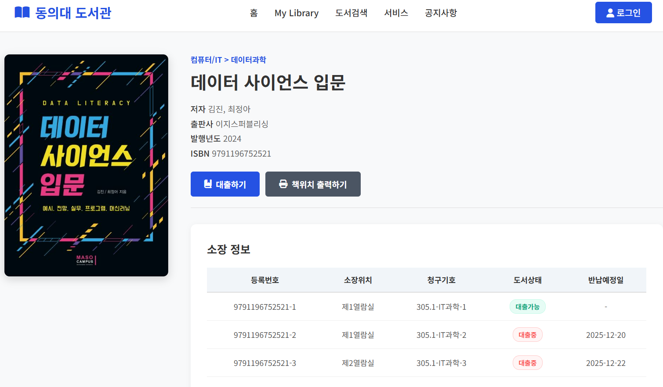

**도서상서 페이지 쿼리**

USE library_system;

-- -----------------------------------------------------

-- 1-1. 도서 상세 메타데이터 조회

-- -----------------------------------------------------

SELECT

T1.bk_title AS 서명,

T1.bk_auth AS 저자,

T1.bk_pub AS 출판사,

T1.bk_year AS 발행연도,

T1.bk_isbn AS ISBN,

T1.bk_image AS 표지이미지,

T1.bk_intro AS 책소개,

T2.gnr_name AS 장르

FROM

books T1

LEFT JOIN

genres T2 ON T1.gnr_id = T2.gnr_id

WHERE

T1.bk_id = 1; -- [변수] 선택된 도서 청구기호(ID)

-- -----------------------------------------------------

-- 1-2. 복본별 소장 현황 및 대출 상태 조회

-- -----------------------------------------------------

SELECT

T1.cbk_id AS 등록번호, -- (예: EM001234)

T2.loc_name AS 소장처, -- (예: 제1열람실)

-- [수정] 청구기호는 위치정보(loc_class)가 아니라 도서ID(bk_id)를 사용

CONCAT(T1.bk_id, ' c.', T1.cbk_vol) AS 청구기호,

T1.cbk_stat AS 복본상태, -- ENUM ('대출가능', '대출중', '분실', '파손')

DATE_FORMAT(T3.loan_due, '%Y-%m-%d') AS 반납예정일 -- 대출중일 경우 날짜 표시

FROM

book_copies T1

JOIN

locations T2 ON T1.loc_id = T2.loc_id

LEFT JOIN

loans T3 ON T1.cbk_id = T3.cbk_id AND T3.loan_ret IS NULL -- 현재 대출중인 기록만 조인

WHERE

T1.bk_id = 1 -- [변수] 선택된 도서 ID

ORDER BY

T1.cbk_vol ASC; -- 복본 번호순 정렬

-- -----------------------------------------------------

-- 1-3. 리뷰 목록 조회 (최신순)

-- -----------------------------------------------------

SELECT

T1.rev_title AS 제목,

T1.rev_rate AS 평점,

T1.rev_content AS 내용,

T2.usr_name AS 작성자,

DATE_FORMAT(T1.rev_date, '%Y-%m-%d') AS 작성일

FROM

book_reviews T1

JOIN

users T2 ON T1.usr_id = T2.usr_id

WHERE

T1.bk_id = 1 -- [변수] 선택된 도서 ID

ORDER BY

T1.rev_date DESC;

-- -----------------------------------------------------

-- 1-4. '대출하기' 버튼 활성화 여부 확인

-- -----------------------------------------------------

-- 대출 가능한 복본이 1개 이상이면 버튼 활성화

SELECT COUNT(*) AS avail_count

FROM book_copies

WHERE bk_id = 1

AND cbk_stat = '대출가능'; -- [ENUM 체크] DDL 값 일치

INSERT INTO genres (gnr_id, gnr_name)

VALUES (

1, -

'컴퓨터/IT' -- 장르 이름 (예시)

) ON DUPLICATE KEY UPDATE gnr_name = VALUES(gnr_name);

INSERT INTO locations (loc_id, loc_name, loc_flr)

VALUES (

1,

'일반열람실',

1

) ON DUPLICATE KEY UPDATE loc_name = VALUES(loc_name);

INSERT INTO users (usr_id, usr_name, usr_dept, usr_stat, usr_enrl)

VALUES (

'20233849',

'조기강',

'컴퓨터공학과',

'정상',

TRUE

) ON DUPLICATE KEY UPDATE usr_name = VALUES(usr_name);

INSERT INTO books (bk_id, bk_title, bk_auth, bk_pub, bk_year, bk_isbn, gnr_id)

VALUES (

1, -- bk_id: SELECT 쿼리에서 사용된 값

'[파이썬] 챗지피티와 함께 배우는 딥러닝 입문',

'김태영',

'위키북스',

'2024',

'9791196752521', -- HTML의 ISBN 값

1

) ON DUPLICATE KEY UPDATE bk_title = VALUES(bk_title);

INSERT INTO book_copies (cbk_id, bk_id, loc_id, cbk_vol, cbk_stat, cbk_reg)

VALUES (

'9791196752521-1',

1,

1,

1,

'대출가능',

CURDATE()

) ON DUPLICATE KEY UPDATE cbk_stat = VALUES(cbk_stat);

-- =====================================================

-- 2. 기능 동작 (INSERT / UPDATE)

-- =====================================================

-- -----------------------------------------------------

-- 2-1. 도서 대출 처리 (트랜잭션 필수)

-- -----------------------------------------------------

START TRANSACTION;

-- [Step 1] 대출 기록 생성

INSERT INTO loans (

cbk_id,

usr_id,

loan_date,

loan_due,

loan_ret,

loan_ext

) VALUES (

'9791196752521-1', -- [변수] 선택된 복본 ID (등록번호)

'20233849', -- [변수] 로그인한 사용자 ID

CURDATE(), -- 대출일: 오늘

DATE_ADD(CURDATE(), INTERVAL 7 DAY), -- 반납예정일: 7일 후

NULL, -- 반납일: 아직 없음

FALSE -- 연장여부: 초기값 False

);

-- [Step 2] 복본 상태 변경 ('대출가능' -> '대출중')

UPDATE book_copies

SET cbk_stat = '대출중' -- [ENUM 체크] DDL 값 일치

WHERE cbk_id = '9791196752521-1'; -- [변수] 위와 동일한 복본 ID

COMMIT;

-- -----------------------------------------------------

-- 2-2. 도서 예약 등록

-- -----------------------------------------------------

-- 해당 도서에 대한 나의 대기 순번을 자동 계산하여 삽입

INSERT INTO reservations (

bk_id,

usr_id,

resv_date,

resv_seq,

resv_stat

)

SELECT

1, -- [변수] 도서 ID

20233849, -- [변수] 사용자 ID

NOW(), -- 예약 일시

IFNULL(MAX(resv_seq), 0) + 1, -- 현재 최대 순번 + 1

'대기중' -- [ENUM 체크] 초기 상태

FROM

reservations

WHERE

bk_id = 1; -- [변수] 도서 ID (그룹핑용)

-- -----------------------------------------------------

-- 2-3. 리뷰 등록

-- -----------------------------------------------------

INSERT INTO book_reviews (

bk_id,

usr_id,

rev_title,

rev_rate,

rev_content,

rev_date

) VALUES (

1, -- [변수] 도서 ID

'20233849', -- [변수] 사용자 ID

'배송도 빠르고 책 상태도 좋습니다.', -- [변수] 리뷰 제목

5, -- [변수] 평점 (1~5)

'학교 도서관에 희망도서 신청해서 들어오자마자 빌려봤어요. 깨끗해서 좋네요. 내용은 그럭저럭 평이합니다.', -- [변수] 내용

NOW()

);

### **도서관 메인화면**

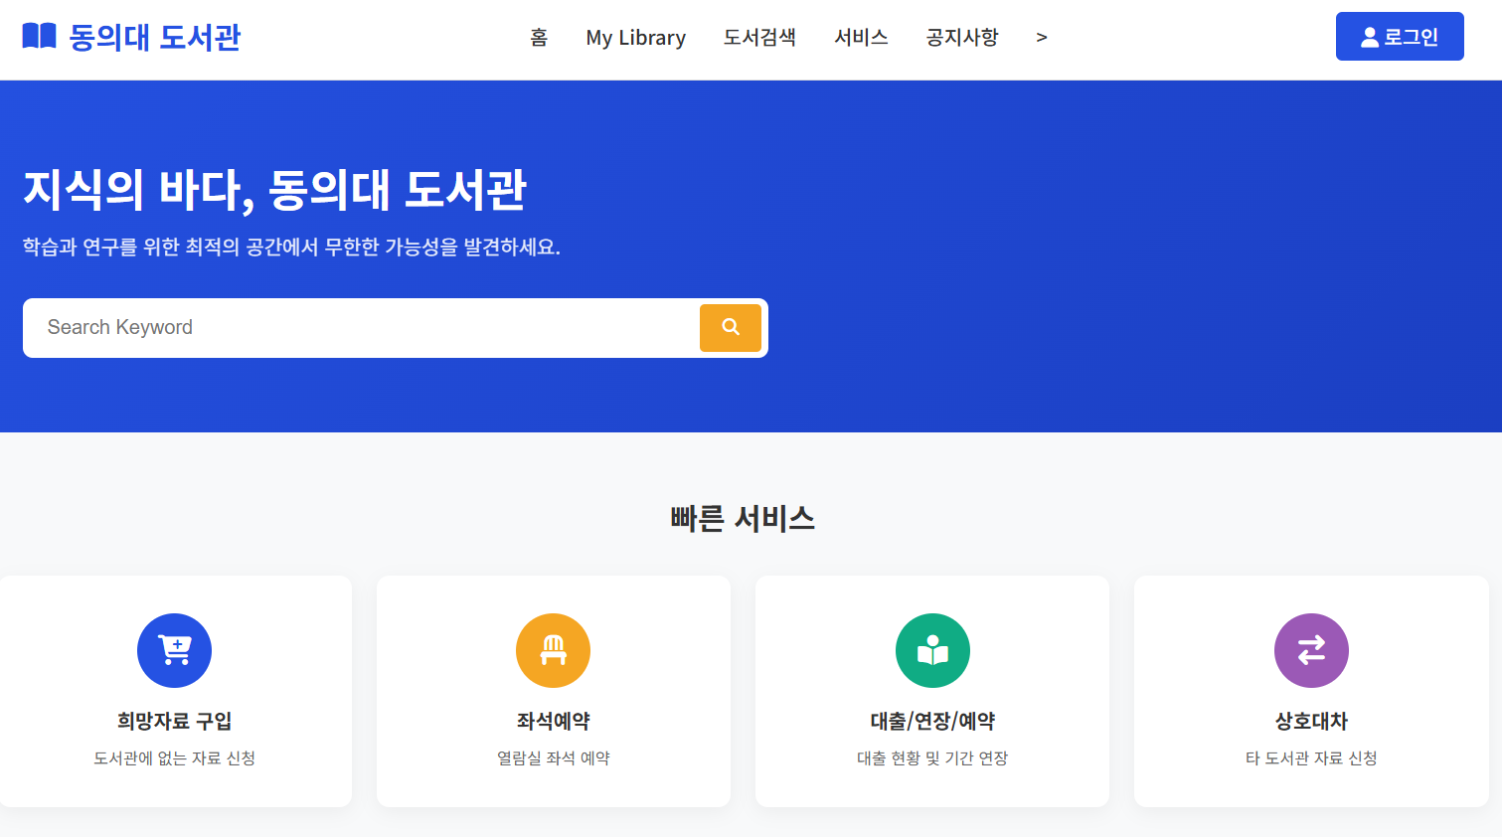

### **도서관 메인화면 쿼리**

USE library_system;

-- -----------------------------------------------------

-- 1. [헤더] 로그인 사용자 정보 조회

-- -----------------------------------------------------

SELECT

usr_name,

usr_stat -- (정상/정지/졸업)

FROM

users

WHERE

usr_id = 20233849; -- [변수] 로그인한 사용자 ID

-- -----------------------------------------------------

-- 2. [대시보드] 도서관 현황 통계 (한 번에 조회)

-- -----------------------------------------------------

-- 용도: 메인 화면의 숫자 데이터 바인딩 (장서수, 이용자수, 좌석현황)

SELECT

-- (1) 총 장서 수 (실물 + 전자책 포함 모든 복본)

(SELECT COUNT(*) FROM book_copies) AS val_total_books,

-- (2) 전자책 수 (is_ebook = TRUE)

(SELECT COUNT(*) FROM book_copies WHERE is_ebook = 1) AS val_ebooks,

-- (3) 현재 도서관 이용자 수 (추정치: 최근 3시간 내 '입실' 기록 수)

-- * DDL log_type ENUM: '입실', '퇴실'

(SELECT COUNT(DISTINCT usr_id)

FROM entry_logs

WHERE log_time >= DATE_SUB(NOW(), INTERVAL 3 HOUR)

AND log_type = '입실') AS val_current_users,

-- (4) 열람실 전체 좌석 수

(SELECT COUNT(*) FROM seats) AS val_total_seats,

-- (5) 사용 중인 좌석 수

-- * DDL seat_stat ENUM: '사용가능', '사용중', '수리중'

(SELECT COUNT(*) FROM seats WHERE seat_stat = '사용중') AS val_occupied_seats;

-- -----------------------------------------------------

-- 3. [공지사항] 최신 공지 목록 (Top 3)

-- -----------------------------------------------------

SELECT

ntc_id,

ntc_title,

DATE_FORMAT(ntc_date, '%m.%d') AS ntc_date_fmt -- 예: 12.09

FROM

notices

ORDER BY

ntc_important DESC, -- 필독 공지 우선

ntc_date DESC,

ntc_id DESC

LIMIT 3;

-- -----------------------------------------------------

-- 4. [인기 도서] 이달의 베스트셀러 Top 5

-- -----------------------------------------------------

-- 조건: monthly_book_stats 테이블 활용 (성능 최적화)

SELECT

T1.bk_id,

T1.bk_title, -- 책 제목

T1.bk_auth, -- 저자

T1.bk_image -- 표지 이미지

FROM

books T1

JOIN

monthly_book_stats T2 ON T1.bk_id = T2.bk_id

WHERE

T2.stat_year = YEAR(CURDATE())

AND T2.stat_month = MONTH(CURDATE())

ORDER BY

T2.loan_cnt DESC

LIMIT 5;

-- -----------------------------------------------------

-- 5. [신착 도서] 새로 들어온 책 Top 5

-- -----------------------------------------------------

-- 복본(book_copies)의 등록일(cbk_reg) 기준 최신순

SELECT

B.bk_id,

B.bk_title,

B.bk_auth,

B.bk_image,

MAX(C.cbk_reg) AS recent_reg_date

FROM

books B

JOIN

book_copies C ON B.bk_id = C.bk_id

GROUP BY

B.bk_id

ORDER BY

recent_reg_date DESC

LIMIT 5;

-- -----------------------------------------------------

-- 6. [검색] 도서 통합 검색 (메인 배너)

-- -----------------------------------------------------

SELECT

bk_id,

bk_title,

bk_auth,

bk_pub,

bk_year,

bk_image

FROM

books

WHERE

bk_title LIKE CONCAT('%', '데이터 사이언스 입문', '%') -- [변수] 검색어

OR bk_auth LIKE CONCAT('%', '김진,최정아', '%') -- [변수] 검색어

ORDER BY

bk_title ASC

LIMIT 10;

-- -----------------------------------------------------

-- 7. [로그] 접속 기록 (방문자 집계용)

-- -----------------------------------------------------

INSERT INTO entry_logs (

usr_id,

log_type,

log_time

) VALUES (

20233849, -- [변수] 사용자 ID

'입실', -- DDL ENUM 값 준수

NOW()

);**상호대차 신청 페이지 화면**

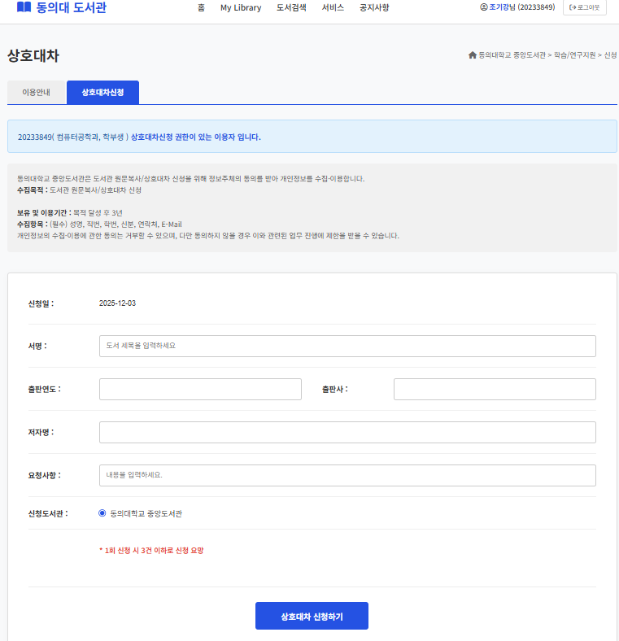

### 

### **상호대차 신청 쿼리**

USE library_system;

-- -----------------------------------------------------

-- 1. [헤더/폼 로딩] 사용자 기본 정보 및 오늘 날짜 조회

-- -----------------------------------------------------

SELECT

usr_name,

usr_stat, -- (정상/정지 여부 확인용)

CURDATE() AS today_date -- 신청일 자동 표시용

FROM

users

WHERE

usr_id = 20233849; -- [변수] 로그인한 사용자 ID

-- -----------------------------------------------------

-- 2. [신청 버튼] 상호대차 신청 완료 (INSERT)

-- -----------------------------------------------------

-- 화면의 입력 폼(서명, 저자, 출판사, 연도, ISBN,메모)을 저장.

-- 신청 도서관 ( Default '동의대학교')

INSERT INTO inter_library_loans (

usr_id, -- 신청자 학번

ill_title, -- [필수] 도서명

ill_auth, -- [옵션] 저자

ill_pub, -- [옵션] 출판사

ill_pub_year, -- [옵션] 출판연도 (CHAR 4)

ill_isbn, -- [필수] ISBN (식별자)

ill_note, -- [옵션] 참고사항 (사용자 요청 메시지)

ill_req_date, -- 신청 일시

ill_stat -- 상태 (초기값)

)

VALUES (

20233849, -- [변수] usr_id

'조기강', -- [변수] ill_title (서명)

'김수정, 이민호', -- [변수] ill_auth (저자)

'김수정, 이민호', -- [변수] ill_pub (출판사)

'2025', -- [변수] ill_pub_year (출판연도)

'9791199551008', -- [변수] ill_isbn (ISBN)

'타 학교 자료입니다. 빠른 처리 부탁드립니다.', -- [변수] ill_note (참고사항)

NOW(), -- 현재 시간

'신청중' -- [ENUM 체크] DDL 값 일치 (초기 상태)

);

### **좌석배치 예약 화면**

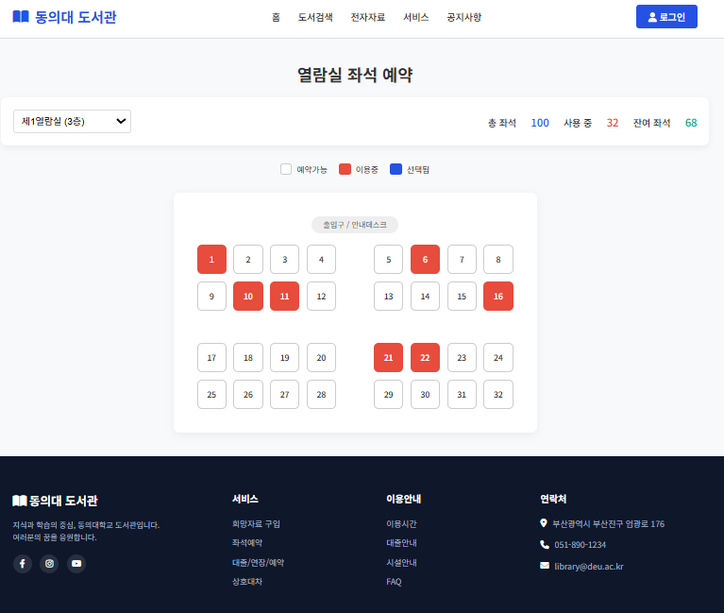

### 

### **좌석배치 예약 쿼리**

USE library_system;

-- -----------------------------------------------------

-- 1-1. 특정 열람실의 좌석 배치도 및 상태 조회

-- -----------------------------------------------------

SELECT

s.seat_id,

s.seat_num, -- 좌석 번호 (A-01, B-05 등)

s.seat_stat, -- 상태 ('사용가능', '사용중', '수리중')

-- 현재 이 좌석을 이용 중인 사용자 이름 (관리자용, 학생에겐 마스킹 처리 필요)

(SELECT u.usr_name

FROM seat_reservations sr

JOIN users u ON sr.usr_id = u.usr_id

WHERE sr.seat_id = s.seat_id AND sr.res_stat = '이용중'

LIMIT 1) AS current_user_name

FROM

seats s

WHERE

s.seat_room = '제1열람실'; -- [변수] 열람실 이름

-- -----------------------------------------------------

-- 1-2. 열람실 현황 통계 (잔여 좌석 확인)

-- -----------------------------------------------------

SELECT

COUNT(*) AS 총_좌석수,

-- [수정] ENUM 값 한글화 ('occupied' -> '사용중')

SUM(CASE WHEN seat_stat = '사용중' THEN 1 ELSE 0 END) AS 사용중_좌석,

-- [수정] ENUM 값 한글화 ('available' -> '사용가능')

SUM(CASE WHEN seat_stat = '사용가능' THEN 1 ELSE 0 END) AS 잔여_좌석,

-- 잔여석 비율 계산

ROUND(SUM(CASE WHEN seat_stat = '사용가능' THEN 1 ELSE 0 END) * 100.0 / COUNT(*), 1) AS 잔여율

FROM

seats

WHERE

seat_room = '제1열람실'; -- [변수] 열람실 이름

-- =====================================================

-- 2. [입실] 좌석 예약 확정 (트랜잭션 필수)

-- =====================================================

START TRANSACTION;

-- [Step 1] 물리적 좌석 선점 (상태 변경)

-- [수정] ENUM 값 한글화 ('available' -> '사용가능', 'occupied' -> '사용중')

UPDATE seats

SET seat_stat = '사용중'

WHERE

seat_id = 101 -- [변수] 선택한 좌석 ID

AND seat_stat = '사용가능'; -- [중요] 동시성 제어 조건

-- [Application Check]

-- 위 UPDATE 문이 영향을 준 행(Row)이 0개라면 -> "이미 예약된 좌석입니다" 에러 & ROLLBACK

-- [Step 2] 예약 이력(Log) 생성

-- [수정] ENUM 값 한글화 (res_stat: '이용중')

INSERT INTO seats (seat_id, seat_room, seat_num, seat_stat)

VALUES (

101, -- seat_id와 일치시켜야 함

'제1열람실', -- 열람실 이름 (예시)

'A-01', -- 좌석 번호 (예시)

'사용가능' -- 초기 상태

);

INSERT INTO users (usr_id, usr_name, usr_dept, usr_stat, usr_enrl)

VALUES (

'20233849', -- usr_id와 일치시켜야 함

'조기강', -- 이름 (예시)

'컴퓨터공학과', -- 학과 (예시)

'정상', -- 상태 (예시)

TRUE

);

COMMIT;

-- =====================================================

-- 3. [퇴실] 좌석 반납 처리 (트랜잭션 필수)

-- =====================================================

START TRANSACTION;

-- [Step 1] 예약 이력 종료

-- [수정] ENUM 값 한글화 ('이용중' -> '반납완료')

UPDATE seat_reservations

SET

res_end = NOW(),

res_stat = '반납완료'

WHERE

usr_id = 20233849 -- [변수] 로그인한 사용자 ID

AND res_stat = '이용중';

-- [Step 2] 물리적 좌석 상태 원상복구

-- [수정] ENUM 값 한글화 ('사용중' -> '사용가능')

UPDATE seats

SET seat_stat = '사용가능'

WHERE

seat_id = (

-- 방금 종료시킨 예약 건의 좌석 ID를 조회

SELECT seat_id

FROM seat_reservations

WHERE usr_id = 20233849 -- [변수] 사용자 ID

AND res_stat = '반납완료'

ORDER BY res_end DESC

LIMIT 1

);

COMMIT;

### **학생 개인 조회(대출,연장,예약 조회) 화면**

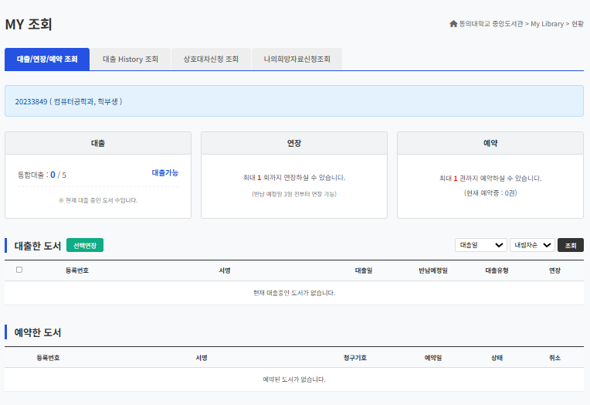

### **학생 개인 조회(대출,연장,예약 조회) 쿼리**

USE library_system;

-- -----------------------------------------------------

-- 1. [헤더/대시보드] 사용자 요약 정보 조회

-- -----------------------------------------------------

-- 1-1. 사용자 기본 정보 (이름, 학과, 상태)

SELECT

usr_id,

usr_name,

usr_dept, -- 학과

usr_stat -- 상태 (정상/정지/졸업)

FROM

users

WHERE

usr_id = 20233849; -- [변수] 로그인한 학번

-- 1-2. 현재 대출 중인 권수

SELECT COUNT(*) AS val_loans

FROM loans

WHERE usr_id = 20233849

AND loan_ret IS NULL; -- 반납일이 없는 것 = 대출 중

-- 1-3. 현재 예약 중인 권수

SELECT COUNT(*) AS val_reservations

FROM reservations

WHERE usr_id = 20233849

AND resv_stat IN ('대기중', '수령가능'); -- [ENUM 체크] DDL 값 일치

-- -----------------------------------------------------

-- 2. [리스트] 대출 현황 조회 (연장 기능 포함)

-- -----------------------------------------------------

SELECT

L.loan_id, -- (Hidden) 연장 처리용 ID

C.cbk_id AS 등록번호, -- 도서 등록번호

B.bk_title AS 서명, -- 책 제목

L.loan_date AS 대출일,

L.loan_due AS 반납예정일,

-- 연장 가능 여부 판단 (DB의 loan_ext가 0/False여야 가능)

CASE

WHEN L.loan_ext = 1 THEN '연장불가(횟수초과)'

WHEN L.loan_due < CURDATE() THEN '연장불가(연체중)'

ELSE '연장가능'

END AS 연장상태,

L.loan_ext -- (Hidden) 버튼 활성화/비활성화 로직용 True/False

FROM loans L

JOIN book_copies C ON L.cbk_id = C.cbk_id

JOIN books B ON C.bk_id = B.bk_id

WHERE

L.usr_id = 20233849 -- [변수] 학번

AND L.loan_ret IS NULL -- 현재 대출 중인 도서만

ORDER BY

L.loan_due ASC; -- 반납 급한 순 정렬

-- -----------------------------------------------------

-- 3. [리스트] 예약 현황 조회 (취소 기능 포함)

-- -----------------------------------------------------

SELECT

R.resv_id, -- (Hidden) 취소 처리용 ID

-- 예약된 실물 도서 번호 (지정 예약인 경우 표시, 아니면 '-')

IFNULL(R.cbk_id, '-') AS 예약도서번호,

B.bk_title AS 서명,

B.bk_id AS 청구기호,

R.resv_date AS 예약일,

R.resv_seq AS 대기순번,

R.resv_stat AS 상태 -- '대기중', '수령가능'

FROM reservations R

JOIN books B ON R.bk_id = B.bk_id

WHERE

R.usr_id = 20233849 -- [변수] 학번

AND R.resv_stat IN ('대기중', '수령가능') -- [ENUM 체크] 진행 중인 건만 조회

ORDER BY

R.resv_date DESC;

-- -----------------------------------------------------

-- 4. [기능] 대출 연장 (UPDATE)

-- -----------------------------------------------------

-- 조건: 본인 확인 + 연체 안 됨 + 연장 횟수 초과 안 함

UPDATE loans

SET

loan_due = DATE_ADD(loan_due, INTERVAL 7 DAY), -- 7일 연장

loan_ext = TRUE -- 연장 횟수 차감(1회 한정이면 True로 변경)

WHERE

loan_id = 12345678 -- [변수] 대출 ID

AND usr_id = 20233849 -- [변수] 학번 (본인확인)

AND loan_due >= CURDATE() -- 연체된 책은 연장 불가

AND loan_ext = FALSE; -- 이미 연장한 책은 불가 (1회 제한 정책)

-- -----------------------------------------------------

-- 5. [기능] 예약 취소 (UPDATE)

-- -----------------------------------------------------

-- 조건: '대기중'이나 '수령가능' 상태일 때만 취소 가능

UPDATE reservations

SET

resv_stat = '취소됨' -- [ENUM 체크] '취소' 아님 -> '취소됨'

WHERE

resv_id = 12345678 -- [변수] 예약 ID

AND usr_id = 20233849 -- [변수] 학번

AND resv_stat IN ('대기중', '수령가능');

### **학생 개인 조회(상호대차신청 조회) 화면**

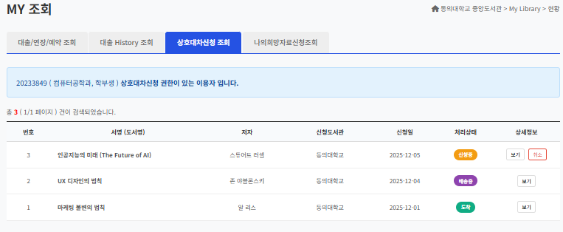

### 

### **학생 개인 조회(상호대차신청 조회) 쿼리**

USE library_system;

-- -----------------------------------------------------

-- 1. [헤더] 사용자 기본 정보 조회

-- -----------------------------------------------------

SELECT

usr_name AS 이름,

usr_id AS 학번,

usr_dept AS 학과, -- [DDL] 학과 정보 표시

usr_stat AS 상태 -- (정상/정지/졸업)

FROM

users

WHERE

usr_id = 20233849; -- [변수] 로그인한 사용자 ID

-- -----------------------------------------------------

-- 2. [리스트] 상호대차 신청 목록 조회

-- -----------------------------------------------------

SELECT

ill_id AS No,

ill_title AS 서명,

ill_auth AS 저자,

ill_lib_name AS 신청도서관, -- [DDL] 컬럼명 확인 (ill_target_lib 아님)

DATE_FORMAT(ill_req_date, '%Y-%m-%d') AS 신청일,

ill_stat AS 처리상태 -- (신청중/배송중/도착/반납완료/취소됨)

FROM

inter_library_loans

WHERE

usr_id = 20233849 -- [변수] 로그인한 사용자 ID

ORDER BY

ill_req_date DESC

LIMIT 10 OFFSET 0; -- [페이징] 1페이지: 0, 2페이지: 10 ...

-- -----------------------------------------------------

-- 3. [리스트] 총 신청 건수 조회 (페이징용)

-- -----------------------------------------------------

SELECT

COUNT(*) AS total_count

FROM

inter_library_loans

WHERE

usr_id = 20233849; -- [변수] 로그인한 사용자 ID

-- -----------------------------------------------------

-- 4. [기능] 상호대차 신청 취소 (버튼 클릭 시)

-- -----------------------------------------------------

-- 조건: 본인 신청 건이어야 하며, '신청중' 상태일 때만 취소 가능

UPDATE

inter_library_loans

SET

ill_stat = '취소됨' -- [ENUM 체크] DDL 값 일치

WHERE

ill_id = 12345678 -- [변수] 취소할 신청 번호

AND usr_id = 20233849 -- [변수] 로그인한 사용자 ID (보안)

AND ill_stat = '신청중'; -- [중요] 배송 시작 전 단계에서만 취소 가능

### **학생 개인 조회(신청 자료 조회) 화면**

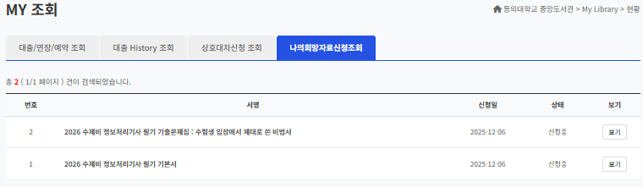

### **학생 개인 조회(신청 자료 조회) 쿼리**

USE library_system;

-- -----------------------------------------------------

-- 1. [헤더] 사용자 기본 정보 조회

-- -----------------------------------------------------

SELECT

usr_name,

usr_dept, -- [DDL] 학과 정보

usr_stat -- [DDL] 상태 (정상/정지)

FROM

users

WHERE

usr_id = 20233849; -- [변수] 로그인한 사용자 ID

-- -----------------------------------------------------

-- 2. [리스트] 희망도서 신청 목록 조회

-- -----------------------------------------------------

SELECT

req_id AS No,

req_title AS 서명,

req_auth AS 저자,

req_pub AS 출판사, -- 화면에 출판사 정보도 주로 같이 표시됨

DATE_FORMAT(req_date, '%Y-%m-%d') AS 신청일,

req_stat AS 처리상태 -- ('대기', '승인', '반려', '구매완료')

FROM

requests

WHERE

usr_id = 20233849 -- [변수] 로그인한 사용자 ID

-- [선택] 검색 조건 (서명)

-- AND req_title LIKE CONCAT('%', ?, '%')

ORDER BY

req_date DESC

LIMIT 10 OFFSET 0; -- [페이징] 1페이지

-- -----------------------------------------------------

-- 3. [리스트] 신청 총 건수 조회 (페이징용)

-- -----------------------------------------------------

SELECT

COUNT(*) AS total_count

FROM

requests

WHERE

usr_id = 20233849; -- [변수] 로그인한 사용자 ID

-- -----------------------------------------------------

-- 4. [기능] 희망도서 신청 취소 (DELETE)

-- -----------------------------------------------------

-- DDL에 '취소' 상태가 없으므로, 아직 '대기' 중인 건은 아예 삭제하는 것이 깔끔합니다.

DELETE FROM

requests

WHERE

req_id = 12345678 -- [변수] 취소할 신청 번호

AND usr_id = 20233849 -- [변수] 로그인한 사용자 ID (보안)

AND req_stat = '대기'; -- [ENUM 체크] '접수대기' -> '대기'로 수정됨

### **학생 개인 조회(신청 자료 상세 페이지) 화면**

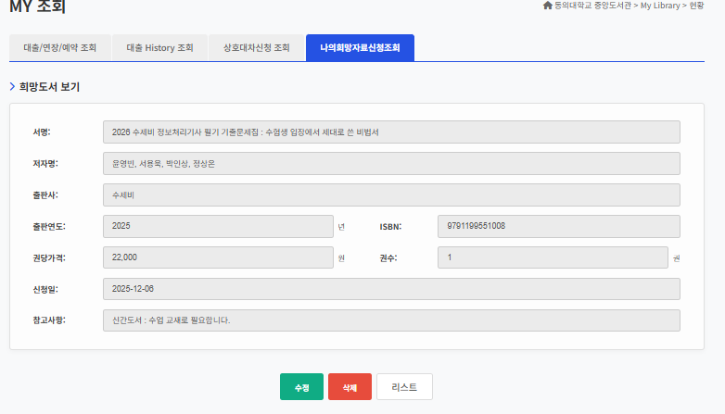

### **학생 개인 조회(신청 자료 상세 페이지) 쿼리**

USE library_system;

-- -----------------------------------------------------

-- 1. [헤더] 로그인 사용자 정보 조회

-- -----------------------------------------------------

SELECT

usr_name AS 이름,

usr_id AS 학번

FROM

users

WHERE

usr_id = 20233849; -- [변수] 로그인한 사용자 ID

-- -----------------------------------------------------

-- 2. [상세화면] 신청 자료 상세 내용 조회 (READ)

-- -----------------------------------------------------

SELECT

req_title AS 서명,

req_auth AS 저자,

req_pub AS 출판사,

req_year AS 출판연도,

req_isbn AS ISBN,

req_price AS 권당가격, -- [DDL] req_price 컬럼 존재 확인

req_qty AS 권수, -- [DDL] req_qty 컬럼 존재 확인

DATE_FORMAT(req_date, '%Y-%m-%d') AS 신청일,

req_memo AS 참고사항, -- [수정] req_note -> req_memo

req_stat AS 처리상태 -- (화면 출력 X, 로직용)

FROM

requests

WHERE

req_id = 12345678 -- [변수] 신청번호

AND usr_id = 20233849; -- [변수] 학번

-- -----------------------------------------------------

-- 3. [기능] 신청 정보 수정 (UPDATE)

-- -----------------------------------------------------

-- 화면 하단 '수정' 버튼: '대기' 상태일 때만 비고(참고사항) 수정 가능

UPDATE

requests

SET

req_memo = '오전 중에 도서관 방문하겠습니다.'

WHERE

req_id = 12345678 -- [변수] 신청번호

AND usr_id = 20233849 -- [변수] 학번

AND req_stat = '대기'; -- [ENUM 체크] '접수대기' -> '대기'

-- -----------------------------------------------------

-- 4. [기능] 신청 자료 삭제 (DELETE)

-- -----------------------------------------------------

-- 화면 하단 '삭제' 버튼: 데이터를 완전히 삭제함

-- [주의] 이미 처리가 시작된(승인/구매완료) 건은 삭제되지 않도록 조건 유지

DELETE FROM

requests

WHERE

req_id = 12345678 -- [변수] 신청번호

AND usr_id = 20233849 -- [변수] 학번 (본인 것만 삭제 가능)

AND req_stat = '대기'; -- [ENUM 체크] 심사 전('대기')인 경우만 삭제 가능 [cite: 217, 218]

### **학생 개인 조회(대출 히스토리 조회) 화면**

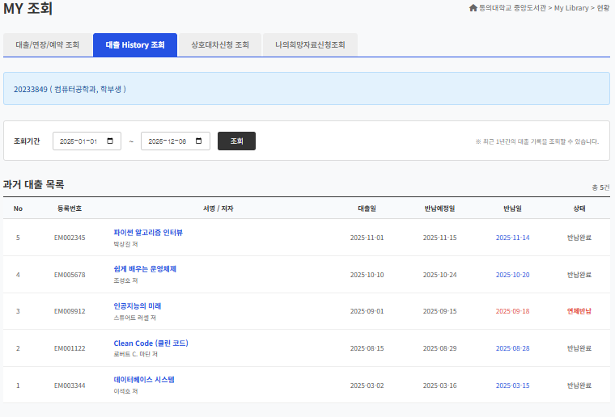

### **학생 개인 조회(대출 히스토리 조회) 쿼리**

USE library_system;

-- -----------------------------------------------------

-- 0. [사전 작업] 필수 인덱스 생성

-- -----------------------------------------------------

-- 대출 이력 조회 시 '특정 사용자'의 기록을 '날짜 역순'으로 빠르게 가져오기 위함

CREATE INDEX idx_loans_usr_date

ON loans (usr_id, loan_date);

-- -----------------------------------------------------

-- 1. [헤더] 사용자 기본 정보 조회

-- -----------------------------------------------------

-- 화면 상단: "20233849 ( 컴퓨터공학과, 정상 )" 표시용

SELECT

usr_name AS 이름,

usr_dept AS 학과,

usr_stat AS 상태

FROM

users

WHERE

usr_id = '20233849'; -- [변수] 로그인한 사용자 ID

-- -----------------------------------------------------

-- 2. [리스트] 대출 History 목록 조회

-- -----------------------------------------------------

-- 조건: 로그인한 사용자의 '반납이 완료된(loan_ret IS NOT NULL)' 기록만 조회

SELECT

T1.loan_id AS No,

T2.cbk_id AS 등록번호,

T3.bk_title AS 서명,

T3.bk_auth AS 저자,

DATE_FORMAT(T1.loan_date, '%Y-%m-%d') AS 대출일,

DATE_FORMAT(T1.loan_due, '%Y-%m-%d') AS 반납예정일,

DATE_FORMAT(T1.loan_ret, '%Y-%m-%d') AS 반납일,

-- [상태 계산] 반납일이 예정일보다 늦으면 '연체반납', 아니면 '반납완료'

CASE

WHEN T1.loan_ret > T1.loan_due THEN '연체반납'

ELSE '반납완료'

END AS 상태

FROM

loans T1

JOIN book_copies T2 ON T1.cbk_id = T2.cbk_id

JOIN books T3 ON T2.bk_id = T3.bk_id

WHERE

T1.usr_id = '20233849' -- [필수] 사용자 ID

AND T1.loan_date BETWEEN '2025-01-01 00:00:00' AND '2025-12-06 23:59:59' -- [필터] 조회 기간

AND T1.loan_ret IS NOT NULL -- [필터] 반납 완료된 건만 (History)

ORDER BY

T1.loan_date DESC; -- [정렬] 최신순

# **3.2 사서 페이지**

### **사서 공지사항 작성 페이지 화면**

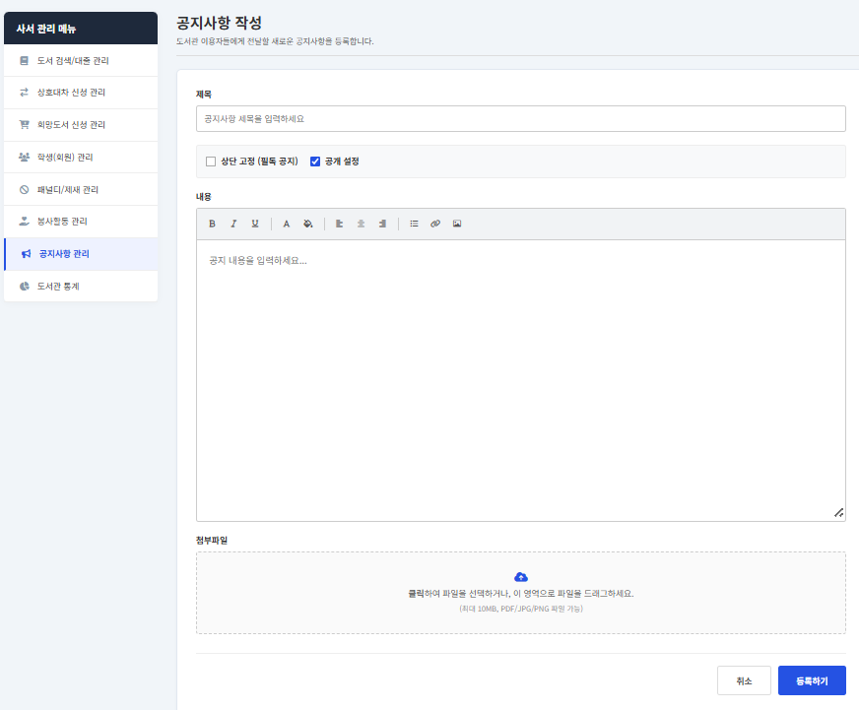

### 

### **사서 공지사항 작성 쿼리**

USE library_system;

-- 작성자 정보 조회

SELECT

lib_name

FROM

librarians

WHERE

lib_id = '로그인한_사서_ID';

-- 작성일 자동 채움을 위한 현재 시각 조회

SELECT

NOW();

----------------------------------------------------------------------------

-- 공지사항 등록하기 버튼 클릭시

-- 새로운 공지사항을 저장하기 위한 INSERT문 필요

----------------------------------------------------------------------------

INSERT INTO librarians (lib_id, lib_pw, lib_name, lib_role)

VALUES (

'L1001',

'admin1234',

'관리자 김사서', -- 이름

'총무과' -- 부서

) ON DUPLICATE KEY UPDATE lib_name = VALUES(lib_name);

INSERT INTO notices (

lib_id,

ntc_title,

ntc_content,

ntc_date,

ntc_important,

ntc_views

)

VALUES (

'L1001', -- 유효한 사서 ID 사용 (예: L1001)

'입력된_공지_제목',

'입력된_공지_내용',

NOW(),

TRUE, -- TRUE/FALSE 또는 1/0 사용

0

);

### **사서 메인화면 페이지 화면**

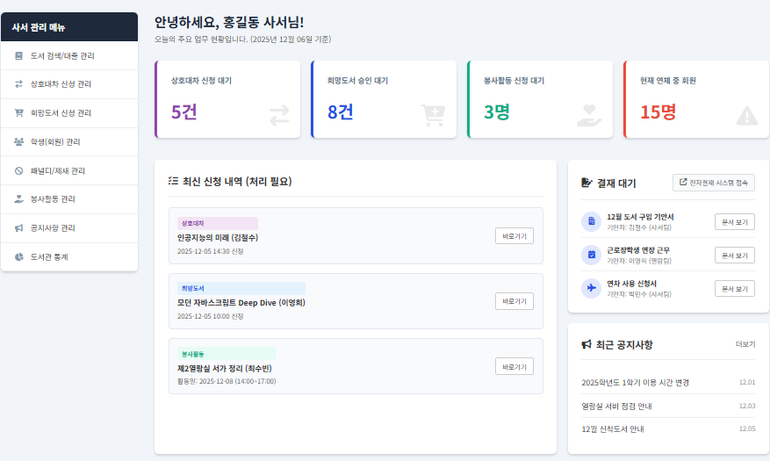

### **사서 메인화면 쿼리**

USE library_system;

-- -----------------------------------------------------

-- 1. [헤더] 사서 이름 조회

-- -----------------------------------------------------

SELECT lib_name FROM librarians WHERE lib_id = 'admin01'; -- [변수] 로그인 ID

-- -----------------------------------------------------

-- 2. [상단 카드] 업무 현황 카운트 (ENUM 값 DDL 일치)

-- -----------------------------------------------------

-- 2-1. 상호대차 신청 대기 (ILL)

SELECT COUNT(*) AS cnt_ill

FROM inter_library_loans WHERE ill_stat = '신청중';

-- 2-2. 희망도서 승인 대기 (Request)

SELECT COUNT(*) AS cnt_req

FROM requests WHERE req_stat = '대기';

-- 2-3. 봉사활동 신청 대기 (Volunteer)

SELECT COUNT(*) AS cnt_vol

FROM volunteer_activities WHERE vol_stat = '대기';

-- 2-4. 현재 연체 중인 '회원' 수

SELECT COUNT(DISTINCT usr_id) AS cnt_overdue_users

FROM loans

WHERE loan_ret IS NULL AND loan_due < CURDATE();

-- -----------------------------------------------------

-- 3. [메인] 미처리 업무 통합 리스트 (최신 신청 내역)

-- -----------------------------------------------------

-- 서로 다른 3개 테이블(상호대차, 희망도서, 봉사)을 합쳐서

-- 날짜순(오래된 것부터)으로 정렬하여 '처리해야 할 일' 목록을 보여줌

SELECT

T.work_type AS 업무구분, -- (상호대차/희망도서/봉사활동)

T.title AS 내용, -- (책 제목 or 활동 내용)

U.usr_name AS 신청자명,

-- 화면 표시용 날짜 포맷 (예: 2025-12-05 14:30 신청)

DATE_FORMAT(T.reg_date, '%Y-%m-%d %H:%i') AS 신청일시,

-- [추가] 화면의 뱃지 색상 매핑용 코드 (bg-ill, bg-req, bg-vol)

CASE

WHEN T.work_type = '상호대차' THEN 'bg-ill'

WHEN T.work_type = '희망도서' THEN 'bg-req'

ELSE 'bg-vol'

END AS 뱃지_클래스

FROM

(

-- 1. 상호대차 (신청중)

SELECT

'상호대차' AS work_type,

ill_title AS title,

ill_req_date AS reg_date, -- 이미 DATETIME

usr_id

FROM inter_library_loans

WHERE ill_stat = '신청중'

UNION ALL

-- 2. 희망도서 (대기)

SELECT

'희망도서' AS work_type,

req_title AS title,

-- [수정] DATE 타입을 DATETIME으로 변환 (시간은 00:00:00으로)

CAST(CONCAT(req_date, ' 00:00:00') AS DATETIME) AS reg_date,

usr_id

FROM requests

WHERE req_stat = '대기'

UNION ALL

-- 3. 봉사활동 (대기)

SELECT

'봉사활동' AS work_type,

vol_desc AS title,

-- [수정] DATE 타입을 DATETIME으로 변환

CAST(CONCAT(vol_date, ' 00:00:00') AS DATETIME) AS reg_date,

usr_id

FROM volunteer_activities

WHERE vol_stat = '대기'

) AS T

JOIN

users U ON T.usr_id = U.usr_id

ORDER BY

T.reg_date ASC -- 오래된 요청부터 처리하도록 오름차순 정렬

LIMIT 5;

-- -----------------------------------------------------

-- 4. [우측 하단] 최근 공지사항 (미니 리스트)

-- -----------------------------------------------------

SELECT

ntc_title,

DATE_FORMAT(ntc_date, '%m.%d') AS ntc_date_fmt

FROM notices

ORDER BY ntc_date DESC

LIMIT 3;

### **사서 봉사활동 관리 페이지 화면**

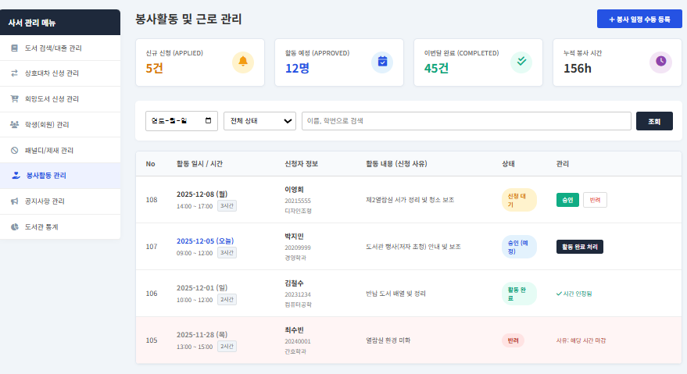

### **사서 봉사활동 관리 쿼리**

USE library_system;

-- -----------------------------------------------------

-- 1. [상단 통계] 신청 상태별 건수 조회 (Dashboard)

-- -----------------------------------------------------

SELECT

-- 1) 신규 신청 (PENDING -> 대기)

(SELECT COUNT(*) FROM requests WHERE req_stat = '대기') AS 신규_신청,

-- 2) 구매 진행중 (APPROVED -> 승인 or 구매완료)

(SELECT COUNT(*) FROM requests WHERE req_stat IN ('승인', '구매완료')) AS 구매_진행중,

-- 3) 반려 (REJECTED -> 반려)

(SELECT COUNT(*) FROM requests WHERE req_stat = '반려') AS 반려_건수,

-- 4) 전체 누적 신청

(SELECT COUNT(*) FROM requests) AS 전체_누적_신청;

-- -----------------------------------------------------

-- 2. [리스트] 희망도서 신청 목록 조회 (검색/필터)

-- -----------------------------------------------------

SELECT

T1.req_id AS No,

DATE_FORMAT(T1.req_date, '%Y-%m-%d') AS 신청일,

-- 신청자 정보

T2.usr_name AS 신청자명,

T2.usr_id AS 학번,

T2.usr_dept AS 학과,

-- 도서 정보

T1.req_title AS 서명,

T1.req_auth AS 저자,

T1.req_pub AS 출판사,

T1.req_isbn AS ISBN,

-- 상태 및 관리 정보

T1.req_stat AS 상태, -- (대기/승인/반려/구매완료)

T1.req_memo AS 신청사유, -- (학생이 쓴 글)

T1.req_proc_memo AS 반려사유 -- (관리자가 쓴 글 - 화면 표시용)

FROM

requests T1

JOIN

users T2 ON T1.usr_id = T2.usr_id

WHERE

1=1

-- [필터 1] 상태 필터 (전체/대기/승인/반려)

AND T1.req_stat = '대기' -- [변수] 선택된 값이 있을 때만 적용

-- [필터 2] 통합 검색 (도서명, 저자, 학번)

AND (

T1.req_title LIKE CONCAT('%', '데이터 사이언스 입문', '%')

OR T1.req_auth LIKE CONCAT('%', '김진, 최정아', '%')

OR T2.usr_id LIKE CONCAT('%', '20233849', '%')

)

ORDER BY

-- 대기중인 건을 최상단으로, 그 다음 최신순 정렬

CASE WHEN T1.req_stat = '대기' THEN 1 ELSE 2 END ASC,

T1.req_date DESC;

-- -----------------------------------------------------

-- 3. [액션] 관리자 승인/반려 처리 (UPDATE)

-- -----------------------------------------------------

-- [버튼: 승인] 검토 대기 -> 승인 (구매 절차 시작)

UPDATE requests

SET

req_stat = '승인',

req_proc_memo = NULL -- 반려 사유 초기화

WHERE

req_id = 1; -- [변수] 신청 번호

-- [버튼: 반려] 검토 대기 -> 반려 (사유 입력 필수)

UPDATE requests

SET

req_stat = '반려',

req_proc_memo = '예산 초과' -- [수정됨] 예: '학습 무관 도서', '예산 초과'

WHERE

req_id = 1; -- [변수] 신청 번호

-- [버튼: 입고 완료/구매 완료] 승인 -> 구매완료 (최종 처리)

UPDATE requests

SET

req_stat = '구매완료'

WHERE

req_id = 1 AND req_stat = '승인';

**사서 상호대차 관리 페이지 화면**

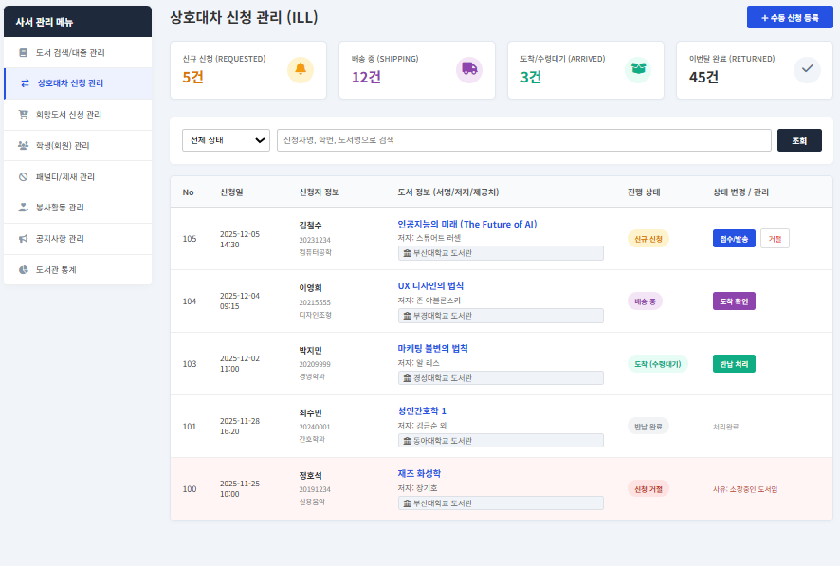

### **사서 상호대차 관리 쿼리**

USE library_system;

-- -----------------------------------------------------

-- 1. [상단 통계] 상태별 신청 건수 조회

-- -----------------------------------------------------

SELECT

(SELECT COUNT(*) FROM inter_library_loans WHERE ill_stat = '신청중') AS 신규신청_건수,

(SELECT COUNT(*) FROM inter_library_loans WHERE ill_stat = '배송중') AS 배송중_건수,

(SELECT COUNT(*) FROM inter_library_loans WHERE ill_stat = '도착') AS 도착_수령대기_건수,

-- 이번달 완료 건수 (반납완료 상태이면서, 신청일이 이번 달인 경우로 근사 계산)

(SELECT COUNT(*) FROM inter_library_loans

WHERE ill_stat = '반납완료'

AND ill_req_date BETWEEN DATE_FORMAT(NOW(), '%Y-%m-01') AND LAST_DAY(NOW())

) AS 이번달_완료_건수;

-- -----------------------------------------------------

-- 2. [리스트] 상호대차 신청 목록 조회 (검색/필터)

-- -----------------------------------------------------

SELECT

T1.ill_id AS No,

DATE_FORMAT(T1.ill_req_date, '%Y-%m-%d %H:%i') AS 신청일시,

-- 신청자 정보

T2.usr_name AS 신청자명,

T2.usr_id AS 학번,

T2.usr_dept AS 학과,

-- 도서 정보

T1.ill_title AS 서명,

T1.ill_auth AS 저자,

T1.ill_lib_name AS 제공_도서관, -- [수정] 컬럼명 일치 (ill_target_lib -> ill_lib_name)

-- 상태 및 관리 정보

T1.ill_stat AS 상태, -- (신청중/배송중/도착/반납완료/취소됨)

T1.ill_note AS 신청자메모, -- 학생이 쓴 비고

T1.ill_ans_note AS 관리자메모 -- 사서가 쓴 비고/거절사유 [추가됨]

FROM

inter_library_loans T1

JOIN

users T2 ON T1.usr_id = T2.usr_id

WHERE

1=1

-- [필터 1] 상태 필터 (전체/신청중/배송중/...)

AND T1.ill_stat = '신청중' -- [변수] 선택된 값이 있을 때만 적용

-- [필터 2] 통합 검색 (신청자명, 학번, 도서명)

AND (

T2.usr_name LIKE CONCAT('%', '조기강', '%')

OR T2.usr_id LIKE CONCAT('%', 20233849, '%')

OR T1.ill_title LIKE CONCAT('%', '데이터 사이언스 입문', '%')

)

ORDER BY

-- '신청중'인 건을 최우선으로 보여주고, 그 외는 최신순

CASE WHEN T1.ill_stat = '신청중' THEN 1 ELSE 2 END ASC,

T1.ill_req_date DESC;

-- -----------------------------------------------------

-- 3. [액션] 상태 변경 워크플로우 (UPDATE)

-- -----------------------------------------------------

-- [버튼: 접수/발송] 신청중 -> 배송중

-- 학생의 신청을 확인하고 타 대학 도서관에 요청을 보냈을 때

UPDATE inter_library_loans

SET

ill_stat = '배송중',

ill_ans_note = NULL -- 기존 거절사유 등 초기화

WHERE

ill_id = 1; -- [변수] 신청 번호

-- [버튼: 도착 확인] 배송중 -> 도착

-- 타 대학에서 책이 도착하여 학생에게 "수령하러 오세요" 알림을 보낼 때

UPDATE inter_library_loans

SET

ill_stat = '도착'

WHERE

ill_id = 1;

-- [버튼: 반납 처리] 도착 -> 반납완료

-- 학생이 책을 다 보고 반납하여, 타 대학으로 반송 처리했을 때

UPDATE inter_library_loans

SET

ill_stat = '반납완료'

WHERE

ill_id = 1;

-- [버튼: 거절] 신청중 -> 취소됨 (사유 입력 필수)

-- 우리 학교에 이미 있거나 대출 불가능한 경우

UPDATE inter_library_loans

SET

ill_stat = '취소됨',

ill_ans_note = '본교 소장 도서임' -- [변수] 거절 사유 (예: "본교 소장 도서임")

WHERE

ill_id = 1;

### **사서 책 검색 페이지 화면**

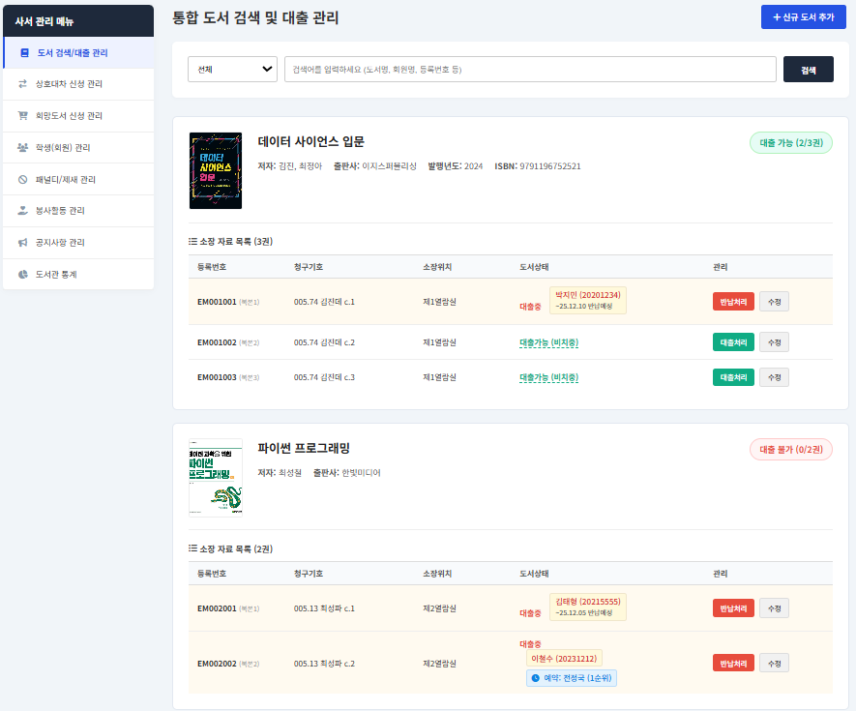

### 

### **사서 책 검색 쿼리**

USE library_system;

-- -----------------------------------------------------

-- 1. 통합 도서 검색 조회 (복본 단위 조회)

-- -----------------------------------------------------

SELECT

-- [도서 마스터 정보]

T2.bk_id AS 청구기호_ID, -- 그룹핑 기준 키

T2.bk_title AS 서명,

T2.bk_auth AS 저자,

T2.bk_pub AS 출판사,

T2.bk_year AS 발행연도,

T2.bk_isbn AS ISBN,

T2.bk_image AS 표지이미지, -- [화면 표시용]

-- [도서 상태 뱃지용 집계 (서브쿼리)]

(SELECT COUNT(*) FROM book_copies WHERE bk_id = T2.bk_id) AS 총_소장권수,

(SELECT COUNT(*) FROM book_copies WHERE bk_id = T2.bk_id AND cbk_stat = '대출가능') AS 대출가능권수,

-- [복본 상세 정보]

T1.cbk_id AS 등록번호,

CONCAT(T2.bk_id, ' c.', T1.cbk_vol) AS 청구기호_조합, -- 예: 005.74 김진데 c.1

T1.cbk_vol AS 복본번호,

T3.loc_name AS 소장위치,

T1.cbk_stat AS 도서상태, -- (대출가능, 대출중, 분실, 파손)

-- [대출 정보 (현재 대출중인 경우만)]

T5.usr_name AS 대출자_이름,

T5.usr_id AS 대출자_학번,

DATE_FORMAT(T4.loan_due, '%Y-%m-%d') AS 반납예정일,

-- [예약 정보 (1순위 예약자 표시)]

(SELECT CONCAT(U.usr_name, ' (', U.usr_id, ')')

FROM reservations R

JOIN users U ON R.usr_id = U.usr_id

WHERE R.cbk_id = T1.cbk_id

AND R.resv_stat = '대기중'

ORDER BY R.resv_seq ASC

LIMIT 1

) AS 예약자_정보

FROM

book_copies T1

JOIN

books T2 ON T1.bk_id = T2.bk_id

LEFT JOIN

locations T3 ON T1.loc_id = T3.loc_id

LEFT JOIN

loans T4 ON T1.cbk_id = T4.cbk_id AND T4.loan_ret IS NULL -- 현재 대출중인 건 조인

LEFT JOIN

users T5 ON T4.usr_id = T5.usr_id

WHERE

1=1

/* [검색 조건: UI Select Box에 따라 동적 적용] */

-- [전체 검색인 경우]

AND (

T2.bk_title LIKE CONCAT('%', '데이터 사이언스 입문', '%') -- 서명

OR T2.bk_auth LIKE CONCAT('%', '김진, 최정아', '%') -- 저자

OR T1.cbk_id LIKE CONCAT('%', '9791196752521', '%') -- 등록번호

OR T5.usr_name LIKE CONCAT('%', '박지민', '%') -- 대출자명

)

/* [개별 필터링 예시]

-- AND T2.bk_title LIKE ...

-- AND T1.cbk_id = ...

*/

ORDER BY

T2.bk_title ASC, -- 서명순 정렬

T1.cbk_vol ASC -- 복본번호순 정렬 (c.1, c.2 ...)

LIMIT 50;

### 

### **사서 통계(도서 대출 통계) 화면**

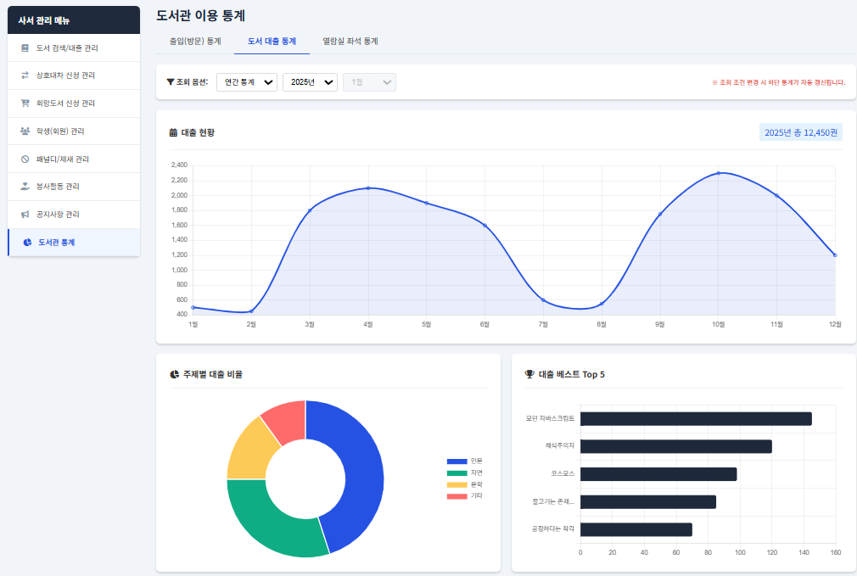

### **사서 통계(도서 대출 통계) 쿼리**

USE library_system;

-- -----------------------------------------------------

-- 1. [메인 차트] 전체 도서 월별 대출 추이 (Line Chart)

-- -----------------------------------------------------

-- 화면 상단 '대출 현황' 그래프 및 '총 대출 뱃지' 데이터

SELECT

stat_month AS 월,

SUM(loan_cnt) AS 전체_대출_권수

FROM

monthly_book_stats

WHERE

stat_year = 2025 -- [변수] UI에서 선택한 연도

GROUP BY

stat_month

ORDER BY

stat_month ASC;

-- -----------------------------------------------------

-- 2. [서브 차트] 주제(장르)별 대출 비율 (Doughnut Chart)

-- -----------------------------------------------------

-- 화면 중단 좌측 '주제별 대출 비율' 그래프

SELECT

G.gnr_name AS 장르명,

SUM(S.loan_cnt) AS 대출_권수,

-- (옵션) 비율 계산은 보통 프론트엔드(Chart.js)에서 처리하지만, 필요시 SQL로 계산 가능

ROUND(SUM(S.loan_cnt) * 100.0 / (SELECT SUM(loan_cnt) FROM monthly_book_stats WHERE stat_year = 2025), 1) AS 비율_퍼센트

FROM

monthly_book_stats S

JOIN

books B ON S.bk_id = B.bk_id

JOIN

genres G ON B.gnr_id = G.gnr_id

WHERE

S.stat_year = 2025 -- [변수] UI에서 선택한 연도

GROUP BY

G.gnr_name

ORDER BY

대출_권수 DESC;

-- -----------------------------------------------------

-- 3. [서브 차트] 대출 베스트 Top 5 (Bar Chart)

-- -----------------------------------------------------

-- 화면 중단 우측 '대출 베스트 Top 5' 그래프

SELECT

B.bk_title AS 서명,

SUM(S.loan_cnt) AS 총_대출수

FROM

monthly_book_stats S

JOIN

books B ON S.bk_id = B.bk_id

WHERE

S.stat_year = 2025 -- [변수] UI에서 선택한 연도

GROUP BY

S.bk_id, B.bk_title

ORDER BY

총_대출수 DESC

LIMIT 5;

-- -----------------------------------------------------

-- 4. [검색] 도서 기본 정보 및 총 누적 통계 조회

-- -----------------------------------------------------

-- 화면 하단 검색창 입력 후 '검색' 버튼 클릭 시 실행 (카드 좌측 정보)

SELECT

B.bk_title AS 서명,

B.bk_auth AS 저자,

B.bk_pub AS 출판사,

-- [수정됨] 전체 누적이 아닌, '선택한 연도(2025)'의 대출 수만 합산

(SELECT IFNULL(SUM(loan_cnt), 0)

FROM monthly_book_stats

WHERE bk_id = B.bk_id

AND stat_year = 2025 -- [변수] UI 선택 연도와 동일하게 필터링

) AS 선택연도_총_대출수

FROM

books B

WHERE

B.bk_title LIKE CONCAT('%', '검색어', '%') -- [변수] 예: '코스모스'

LIMIT 1;

-- -----------------------------------------------------

-- 5. [검색] 개별 도서 월별 대출 추이 (Mini Bar Chart)

-- -----------------------------------------------------

-- 화면 하단 검색 결과 카드 우측의 '미니 차트' 데이터

SELECT

S.stat_month AS 월,

S.loan_cnt AS 대출_횟수

FROM

monthly_book_stats S

JOIN

books B ON S.bk_id = B.bk_id

WHERE

B.bk_title LIKE CONCAT('%', '검색어', '%') -- [변수] 위와 동일한 검색어

AND S.stat_year = 2025 -- [변수] 선택한 연도

ORDER BY

S.stat_month ASC;

### **사서 통계(좌석 통계) 화면**

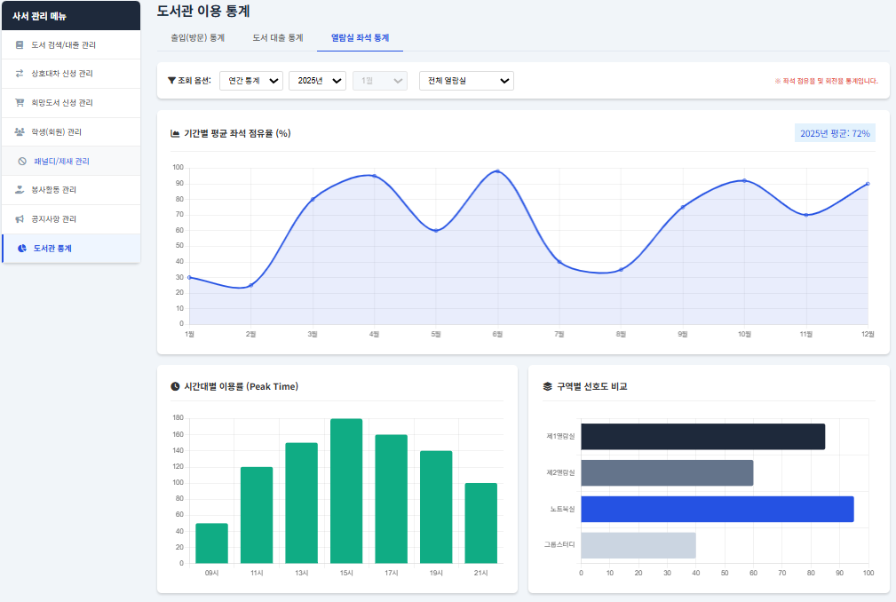

### **사서 통계(좌석 통계) 쿼리**

-- -----------------------------------------------------

-- 1. [차트] 기간별 방문자 추이 (Line Chart)

-- -----------------------------------------------------

-- UI 옵션(연간/월간)에 따라 쿼리 분기 필요

-- [Case A] 연간 통계 (월별 집계)

SELECT

MONTH(log_time) AS 월,

COUNT(*) AS 방문자수

FROM

entry_logs

WHERE

log_type = '입실' -- [수정] DDL에 맞춘 한글 값

AND YEAR(log_time) = '2025' -- [변수] 선택한 연도 (예: 2025)

GROUP BY

MONTH(log_time)

ORDER BY

월 ASC;

-- [Case B] 월간 통계 (일별 집계)

SELECT

DAY(log_time) AS 일,

COUNT(*) AS 방문자수

FROM

entry_logs

WHERE

log_type = '입실'

AND YEAR(log_time) = '2025' -- [변수] 연도

AND MONTH(log_time) = '10' -- [변수] 월

GROUP BY

DAY(log_time)

ORDER BY

일 ASC;

-- -----------------------------------------------------

-- 2. [차트] 방문왕 랭킹 Top 10 (Bar Chart)

-- -----------------------------------------------------

SELECT

U.usr_name AS 이름,

U.usr_dept AS 학과,

COUNT(E.log_id) AS 방문횟수

FROM

entry_logs E

JOIN

users U ON E.usr_id = U.usr_id

WHERE

E.log_type = '입실'

AND YEAR(E.log_time) = '2025' -- [변수] 선택한 연도 (랭킹 범위 제한)

GROUP BY

U.usr_id, U.usr_name, U.usr_dept

ORDER BY

방문횟수 DESC

LIMIT 10;

-- -----------------------------------------------------

-- 3. [검색] 개별 학생 방문 기록 조회 (우측 카드)

-- -----------------------------------------------------

-- 화면 표시 항목: 이름, 학번, 학과, [선택 기간 방문 횟수], [총 누적 시간]

SELECT

U.usr_name AS 이름,

U.usr_id AS 학번,

U.usr_dept AS 학과,

-- 1) 선택 기간 방문 횟수

(SELECT COUNT(*) FROM entry_logs

WHERE usr_id = U.usr_id AND log_type = '입실' AND YEAR(log_time) = 2025) AS 기간_방문횟수,

-- 2) 총 누적 체류 시간 (입실/퇴실 짝이 맞는 경우만 계산)

-- (주의: 대용량 로그에서 이 계산은 부하가 클 수 있으므로, 별도 통계 테이블 권장.

-- 여기서는 실시간 계산 로직 예시입니다.)

(

SELECT

ROUND(SUM(TIMESTAMPDIFF(MINUTE, E_IN.log_time, E_OUT.log_time)) / 60, 1)

FROM

entry_logs E_IN

JOIN

entry_logs E_OUT ON E_IN.usr_id = E_OUT.usr_id

AND E_OUT.log_time > E_IN.log_time

-- 입실 바로 다음의 퇴실 기록을 찾음 (간단화된 로직)

WHERE

E_IN.usr_id = U.usr_id

AND E_IN.log_type = '입실'

AND E_OUT.log_type = '퇴실'

AND DATE(E_IN.log_time) = DATE(E_OUT.log_time) -- 같은 날짜 가정

) AS 총_누적시간_Hour

FROM

users U

WHERE

U.usr_id = 20233849 OR U.usr_name = '조기강'; -- [변수] 검색어 (학번 또는 이름)

### **사서 통계(챗봇 통계) 화면**

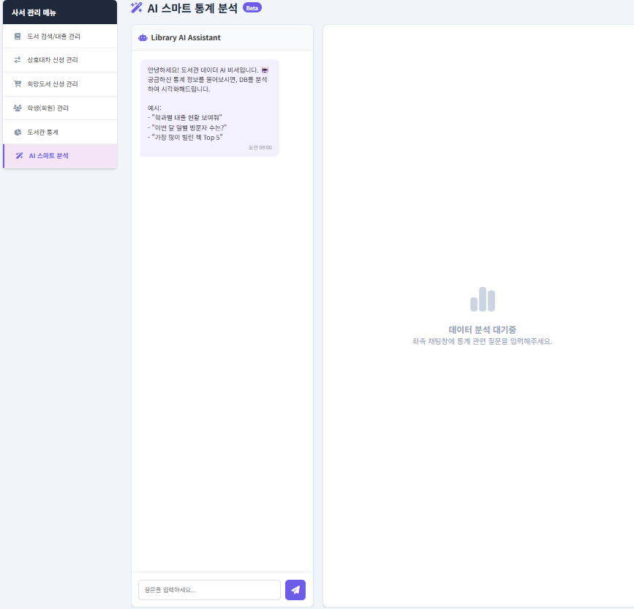

### **사서 통계(챗봇 통계) 쿼리**

INSERT INTO ai_analysis_log (

lib_id,

quest_text,

gen_sql,

chart_type,

error_msg,

exec_time

) VALUES (

'admin01', -- 로그인한 사서 ID

'컴퓨터공학과에서 가장 많이 빌린 책 Top 5', -- 자연어 질문

'SELECT

T4.bk_title AS 서명,

T4.bk_auth AS 저자,

COUNT(T1.loan_id) AS 대출횟수

FROM loans T1

JOIN users T2 ON T1.usr_id = T2.usr_id

JOIN book_copies T3 ON T1.cbk_id = T3.cbk_id

JOIN books T4 ON T3.bk_id = T4.bk_id

WHERE T2.usr_dept = "컴퓨터공학과"

GROUP BY T4.bk_id, T4.bk_title, T4.bk_auth

ORDER BY 대출횟수 DESC

LIMIT 5;',

'bar', -- 차트 타입

NULL, -- 에러 메시지 없음

120 -- 실행 시간 (ms)

);

/*

챗봇 화면 만든 의도

기존 통계 화면은 개발자가 만들어준 툴 안에서 통계를 보는대 그치거나 직접 db쿼리문을 치면서 확인해야한다는 불편함이 있어서 추가했습니다

모든 사서가 DB 쿼리문에 능하지 않고 전산 직원과 연락을 주고 받으면서 불편하게 자신이 원하는 통계를 뽑아내는대 불편함이 있다고 판단하여

간단하게 도서관 사서 쪽에서 챗봇이 만들어준 통계를 뽑아서 팀장,관장 에게 결재를 받아 좋은 아이디어다 싶으면 전산직원에게 쿼리문이랑 질의를 전달하여 빠르게 개발하도록 의도를 가졌습니다.

ex) 입구 앞 키오스크 화면에 홍보에 활용

ex) 문과생들이 많이 대출하는도서 혹은 문이과들 생들의 대출 도서 차이

등등 사서가 아이디어가 떠오르면 바로 데이터 시각화 된 화면을 보고

쿼리문을 저장할수 있는게 핵심입니다.

*/

### 

### **사서 통계(출입 방문) 화면**

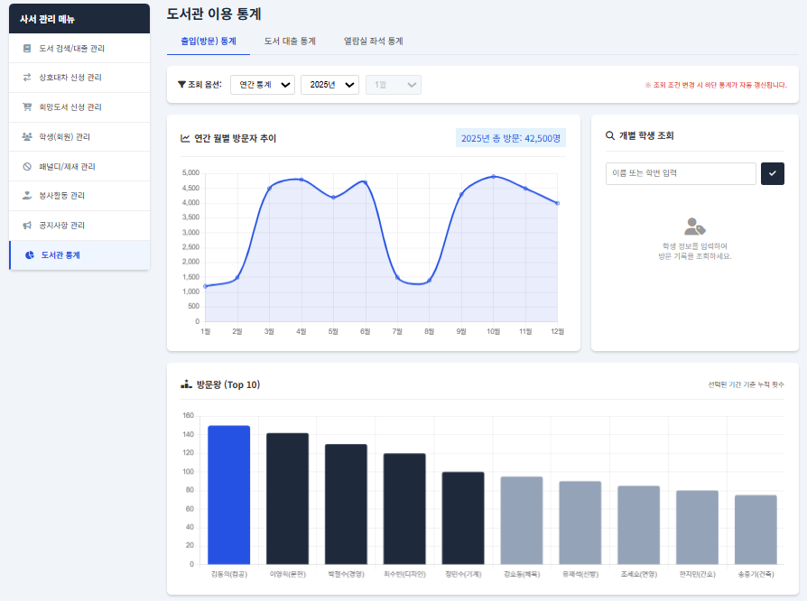

### **사서 통계(출입 방문) 쿼리**

USE library_system;

-- 기간별 총 방문자 수 조회

-- (최근 6개월 동안의 월별 총 방문자 수)

SELECT

YEAR(log_time) AS log_year,

MONTH(log_time) AS log_month,

COUNT(log_id) AS total_visits

FROM

entry_logs

WHERE

log_type = '입실' -- 도서관 입실 기록만 필터링

AND log_time >= DATE_SUB(CURDATE(), INTERVAL 6 MONTH)

GROUP BY

log_year, log_month

ORDER BY

log_year ASC, log_month ASC;

-- 시간대별 방문자 수 현황 조회

SELECT

HOUR(log_time) AS log_hour,

COUNT(*) AS total_entries

FROM

entry_logs

WHERE

log_type = '입실' -- 도서관 입실 기록만 필터링

AND log_time >= DATE_SUB(CURDATE(), INTERVAL 1 MONTH) -- 예시: 최근 1주간 데이터

GROUP BY

log_hour

ORDER BY

log_hour ASC;

-- 방문자 랭킹 조회

SELECT

T2.usr_name AS 사용자_이름,

COUNT(T1.log_id) AS 방문_횟수,

T2.usr_dept

FROM

entry_logs T1

JOIN

users T2 ON T1.usr_id = T2.usr_id

WHERE

T1.log_type = '입실' -- 도서관 입실 기록만 필터링

AND T1.log_time >= DATE_SUB(CURDATE(), INTERVAL 1 MONTH) -- 예시: 최근 1개월 데이터 기준

GROUP BY

T1.usr_id, T2.usr_name

ORDER BY

방문_횟수 DESC

LIMIT 10; -- 예시: Top 10 방문자

**사서 패널티 관리 페이지 화면**

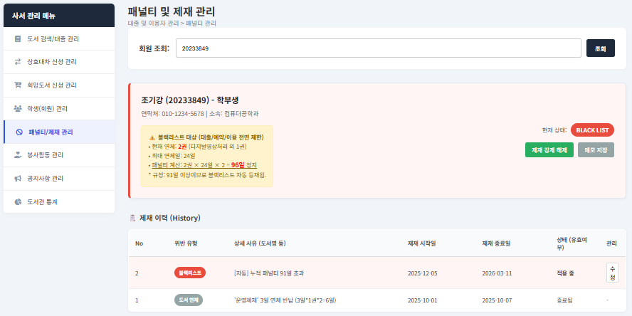

### **사서 패널티 관리 쿼리**

USE library_system;

-- -----------------------------------------------------

-- 1. [회원 조회] 기본 정보 및 현재 상태 (블랙리스트 여부)

-- -----------------------------------------------------

-- 화면 상단 '조기강 (20233849)' 카드 정보

SELECT

T1.usr_id AS 학번,

T1.usr_name AS 이름,

T1.usr_dept AS 학과,

T1.usr_phone AS 연락처,

T1.usr_stat AS 회원상태, -- (정상/정지/졸업)

-- 현재 적용 중인 제재가 있는지 확인 (화면의 'BLACK LIST' 뱃지용)

(SELECT EXISTS(

SELECT 1 FROM penalties

WHERE usr_id = T1.usr_id AND pnl_actv = 1 AND pnl_end >= CURDATE()

)) AS 제재_적용_여부,

-- 현재 연체 중인 도서 권수 (화면: '2권')

(SELECT COUNT(*) FROM loans

WHERE usr_id = T1.usr_id AND loan_ret IS NULL AND loan_due < CURDATE()) AS 연체_도서_수

FROM

users T1

WHERE

T1.usr_id = 20233849; -- [변수] 검색창 입력값 (학번)

-- -----------------------------------------------------

-- 2. [계산] 실시간 패널티 시뮬레이션 (Calc Box)

-- -----------------------------------------------------

-- 화면 중간 '패널티 계산' 박스에 들어갈 데이터

SELECT

T3.bk_title AS 연체_도서명,

T1.loan_due AS 반납_예정일,

DATEDIFF(CURDATE(), T1.loan_due) AS 연체일수, -- (오늘 - 예정일)

-- 예상 정지 일수 계산 (규정: 연체일수 * 1일 정지 라고 가정 시)

-- 화면 로직(2배)에 맞춘다면 * 2

(DATEDIFF(CURDATE(), T1.loan_due) * 1) AS 예상_정지일

FROM

loans T1

JOIN

book_copies T2 ON T1.cbk_id = T2.cbk_id

JOIN

books T3 ON T2.bk_id = T3.bk_id

WHERE

T1.usr_id = 20233849 -- [변수] 학번

AND T1.loan_ret IS NULL -- 미반납

AND T1.loan_due < CURDATE(); -- 연체됨

-- -----------------------------------------------------

-- 3. [리스트] 제재 이력 조회 (History Table)

-- -----------------------------------------------------

-- 화면 하단 테이블 데이터

SELECT

pnl_id AS No,

pnl_type AS 위반_유형, -- (연체, 분실, 파손 등)

pnl_reason AS 상세_사유, -- (도서명 등)

DATE_FORMAT(pnl_start, '%Y-%m-%d') AS 시작일,

DATE_FORMAT(pnl_end, '%Y-%m-%d') AS 종료일,

-- 상태 표시 로직

CASE

WHEN pnl_actv = 1 AND pnl_end >= CURDATE() THEN '적용 중'

ELSE '종료됨'

END AS 상태

FROM

penalties

WHERE

usr_id = 20233849 -- [변수] 학번

ORDER BY

pnl_start DESC;

-- -----------------------------------------------------

-- 4. [액션] 제재 강제 해제 (버튼 클릭)

-- -----------------------------------------------------

-- 화면의 '제재 강제 해제' 버튼 클릭 시 실행

-- 1) 패널티 테이블 비활성화 처리

UPDATE penalties

SET

pnl_actv = 0, -- 비활성화

pnl_reason = CONCAT(pnl_reason, ' / (사서 강제 해제)') -- 사유 기록

WHERE

usr_id = 20233849 -- [변수] 학번

AND pnl_actv = 1

AND pnl_end >= CURDATE();

-- 2) 유저 상태 '정상'으로 복구

UPDATE users

SET usr_stat = '정상'

WHERE usr_id = 20233849;

-- -----------------------------------------------------

-- 5. [액션] 제재 이력 수정 (테이블 내 수정 버튼)

-- -----------------------------------------------------

-- 하단 리스트의 작은 '수정' 버튼 클릭 시 (종료일 변경 등)

UPDATE penalties

SET

pnl_end = '2026-03-31', -- [변수] 변경할 종료일

pnl_reason = '장기간 도서 연체로 인한 패널티 기간 연장' -- [변수] 변경할 사유

WHERE

pnl_id = 10; -- [변수] 패널티 ID (PK)

### **사서 학생 관리 페이지 화면**

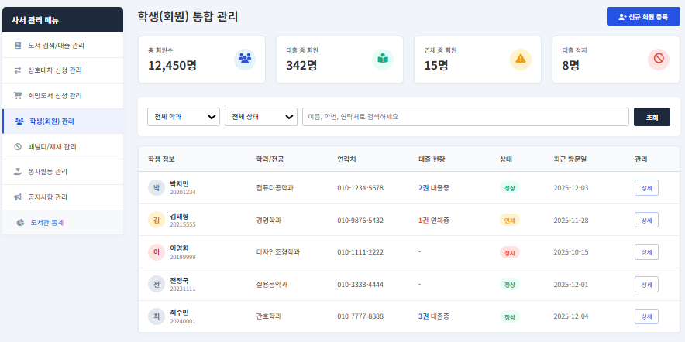

### **사서 학생 관리 쿼리**

USE library_system;

-- -----------------------------------------------------

-- 1. [회원 조회] 기본 정보 및 현재 상태 (블랙리스트 여부)

-- -----------------------------------------------------

-- 화면 상단 '조기강 (20233849)' 카드 정보

SELECT

T1.usr_id AS 학번,

T1.usr_name AS 이름,

T1.usr_dept AS 학과,

T1.usr_phone AS 연락처,

T1.usr_stat AS 회원상태, -- (정상/정지/졸업)

-- 현재 적용 중인 제재가 있는지 확인 (화면의 'BLACK LIST' 뱃지용)

(SELECT EXISTS(

SELECT 1 FROM penalties

WHERE usr_id = T1.usr_id AND pnl_actv = 1 AND pnl_end >= CURDATE()

)) AS 제재_적용_여부,

-- 현재 연체 중인 도서 권수 (화면: '2권')

(SELECT COUNT(*) FROM loans

WHERE usr_id = T1.usr_id AND loan_ret IS NULL AND loan_due < CURDATE()) AS 연체_도서_수

FROM

users T1

WHERE

T1.usr_id = 20233849; -- [변수] 검색창 입력값 (학번)

-- -----------------------------------------------------

-- 2. [계산] 실시간 패널티 시뮬레이션 (Calc Box)

-- -----------------------------------------------------

-- 화면 중간 '패널티 계산' 박스에 들어갈 데이터

SELECT

T3.bk_title AS 연체_도서명,

T1.loan_due AS 반납_예정일,

DATEDIFF(CURDATE(), T1.loan_due) AS 연체일수, -- (오늘 - 예정일)

-- 예상 정지 일수 계산 (규정: 연체일수 * 1일 정지 라고 가정 시)

-- 화면 로직(2배)에 맞춘다면 * 2

(DATEDIFF(CURDATE(), T1.loan_due) * 1) AS 예상_정지일

FROM

loans T1

JOIN

book_copies T2 ON T1.cbk_id = T2.cbk_id

JOIN

books T3 ON T2.bk_id = T3.bk_id

WHERE

T1.usr_id = 20233849 -- [변수] 학번

AND T1.loan_ret IS NULL -- 미반납

AND T1.loan_due < CURDATE(); -- 연체됨

-- -----------------------------------------------------

-- 3. [리스트] 제재 이력 조회 (History Table)

-- -----------------------------------------------------

-- 화면 하단 테이블 데이터

SELECT

pnl_id AS No,

pnl_type AS 위반_유형, -- (연체, 분실, 파손 등)

pnl_reason AS 상세_사유, -- (도서명 등)

DATE_FORMAT(pnl_start, '%Y-%m-%d') AS 시작일,

DATE_FORMAT(pnl_end, '%Y-%m-%d') AS 종료일,

-- 상태 표시 로직

CASE

WHEN pnl_actv = 1 AND pnl_end >= CURDATE() THEN '적용 중'

ELSE '종료됨'

END AS 상태

FROM

penalties

WHERE

usr_id = 20233849 -- [변수] 학번

ORDER BY

pnl_start DESC;

-- -----------------------------------------------------

-- 4. [액션] 제재 강제 해제 (버튼 클릭)

-- -----------------------------------------------------

-- 화면의 '제재 강제 해제' 버튼 클릭 시 실행

-- 1) 패널티 테이블 비활성화 처리

UPDATE penalties

SET

pnl_actv = 0, -- 비활성화

pnl_reason = CONCAT(pnl_reason, ' / (사서 강제 해제)') -- 사유 기록

WHERE

usr_id = 20233849 -- [변수] 학번

AND pnl_actv = 1

AND pnl_end >= CURDATE();

-- 2) 유저 상태 '정상'으로 복구

UPDATE users

SET usr_stat = '정상'

WHERE usr_id = 20233849;

-- -----------------------------------------------------

-- 5. [액션] 제재 이력 수정 (테이블 내 수정 버튼)

-- -----------------------------------------------------

-- 하단 리스트의 작은 '수정' 버튼 클릭 시 (종료일 변경 등)

UPDATE penalties

SET

pnl_end = '2026-03-31', -- [변수] 변경할 종료일

pnl_reason = '장기간 도서 연체로 인한 패널티 기간 연장' -- [변수] 변경할 사유

WHERE

pnl_id = 10; -- [변수] 패널티 ID (PK)

### 

### **사서 희망도서 구매 신청 화면**

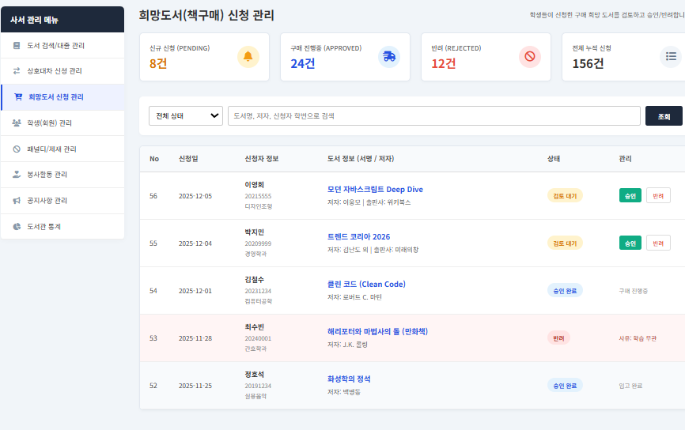

### **사서 희망도서 구매 신청 쿼리**

USE library_system;

-- -----------------------------------------------------

-- 1. [상단 통계] 신청 상태별 건수 조회 (Dashboard)

-- -----------------------------------------------------

SELECT

-- 1) 신규 신청 (PENDING -> 대기)

(SELECT COUNT(*) FROM requests WHERE req_stat = '대기') AS 신규_신청,

-- 2) 구매 진행중 (APPROVED -> 승인 or 구매완료)

(SELECT COUNT(*) FROM requests WHERE req_stat IN ('승인', '구매완료')) AS 구매_진행중,

-- 3) 반려 (REJECTED -> 반려)

(SELECT COUNT(*) FROM requests WHERE req_stat = '반려') AS 반려_건수,

-- 4) 전체 누적 신청

(SELECT COUNT(*) FROM requests) AS 전체_누적_신청;

-- -----------------------------------------------------

-- 2. [리스트] 희망도서 신청 목록 조회 (검색/필터)

-- -----------------------------------------------------

SELECT

T1.req_id AS No,

DATE_FORMAT(T1.req_date, '%Y-%m-%d') AS 신청일,

-- 신청자 정보

T2.usr_name AS 신청자명,

T2.usr_id AS 학번,

T2.usr_dept AS 학과,

-- 도서 정보

T1.req_title AS 서명,

T1.req_auth AS 저자,

T1.req_pub AS 출판사,

T1.req_isbn AS ISBN,

-- 상태 및 관리 정보

T1.req_stat AS 상태, -- (대기/승인/반려/구매완료)

T1.req_memo AS 신청사유, -- (학생이 쓴 글)

-- [수정됨] DDL 컬럼명 반영

T1.req_proc_memo AS 반려사유 -- (관리자가 쓴 글 - 화면 표시용)

FROM

requests T1

JOIN

users T2 ON T1.usr_id = T2.usr_id

WHERE

1=1

-- [필터 1] 상태 필터 (전체/대기/승인/반려)

AND T1.req_stat = '대기' -- [변수] 선택된 값이 있을 때만 적용

-- [필터 2] 통합 검색 (도서명, 저자, 학번)

AND (

T1.req_title LIKE CONCAT('%', '모던 자바스크립트 Deep Dive', '%')

OR T1.req_auth LIKE CONCAT('%', '이웅모', '%')

OR T2.usr_id LIKE CONCAT('%', '20233849', '%')

)

ORDER BY

-- 대기중인 건을 최상단으로, 그 다음 최신순 정렬

CASE WHEN T1.req_stat = '대기' THEN 1 ELSE 2 END ASC,

T1.req_date DESC;

-- -----------------------------------------------------

-- 3. [액션] 관리자 승인/반려 처리 (UPDATE)

-- -----------------------------------------------------

-- [버튼: 승인] 검토 대기 -> 승인 (구매 절차 시작)

UPDATE requests

SET

req_stat = '승인',

req_proc_memo = NULL -- [수정됨] 반려 사유 초기화

WHERE

req_id = 56; -- [변수] 신청 번호

-- [버튼: 반려] 검토 대기 -> 반려 (사유 입력 필수)

UPDATE requests

SET

req_stat = '반려',

req_proc_memo = '학습 무관 도서' -- [수정됨] 예: '학습 무관 도서', '예산 초과'

WHERE

req_id = 55; -- [변수] 신청 번호

-- [버튼: 입고 완료/구매 완료] 승인 -> 구매완료 (최종 처리)

UPDATE requests

SET

req_stat = '구매완료'

WHERE

req_id = 54 AND req_stat = '승인';

# **3.3 공용 페이지**

### 

### **공지사항 상세보기 페이지 화면**

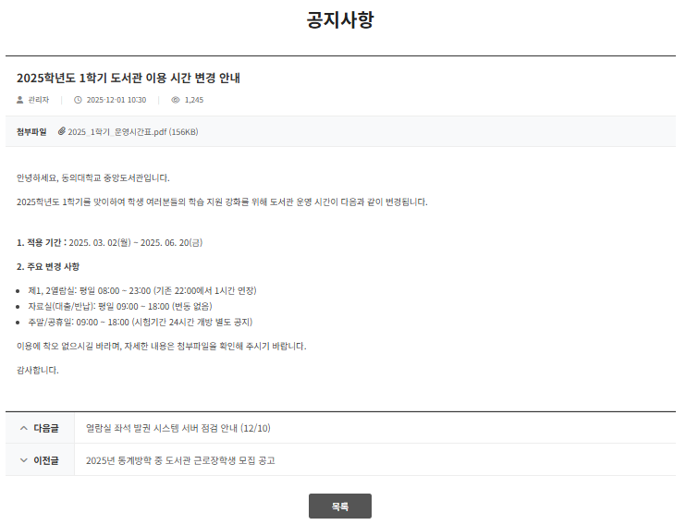

### **공지사항 상세보기 쿼리**

/*공지사항 ID로 상세 내용을 조회하고,

해당 공지사항의 조회수(ntc_views)를 1 증가*/

USE library_system;

-- 조회수 증가

UPDATE notices

SET ntc_views = ntc_views + 1 -- 조회수 1 증가

WHERE ntc_id = 1; -- 공지사항 ID

-- 상세 내용 조회

SELECT

n.ntc_title,

n.ntc_content,

n.ntc_file,

DATE_FORMAT(n.ntc_date, '%Y.%m.%d %H:%i') AS '등록일시',

n.ntc_views,

l.lib_name AS '작성자'

FROM notices n

JOIN librarians l ON n.lib_id = l.lib_id

WHERE ntc_id = 1;

### **공지사항 리스트 페이지 화면**

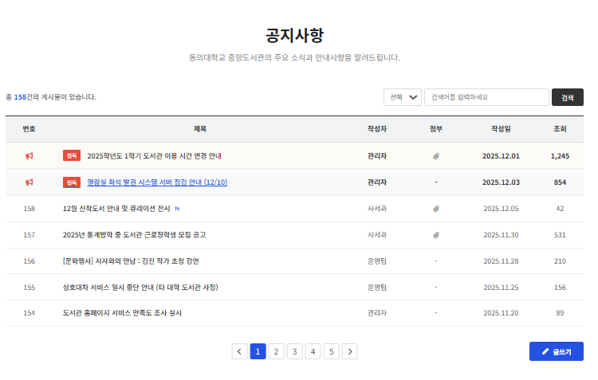

### **공지사항 리스트 쿼리**

-----------------------------------------------------

USE library_system;

-- 상단 필독 출력문

SELECT

n.ntc_id,

n.ntc_title,

-- [화면 로직] 값이 있으면 클립 아이콘 표시, 없으면 숨김

n.ntc_file,

-- [화면 로직] 날짜 포맷 (예: 2025.12.01)

DATE_FORMAT(n.ntc_date, '%Y.%m.%d') AS ntc_date_fmt,

n.ntc_views,

l.lib_name AS writer_name

FROM

notices n

JOIN

librarians l ON n.lib_id = l.lib_id

WHERE

n.ntc_important = 1 -- 필독 갯수 조회

ORDER BY

n.ntc_date DESC; -- 최신 필독 공지가 가장 위에

-- 2. 일반 공지사항 조회

SELECT

n.ntc_id,

n.ntc_title,

n.ntc_file,

DATE_FORMAT(n.ntc_date, '%Y.%m.%d') AS ntc_date_fmt,

n.ntc_views,

l.lib_name AS writer_name,

-- (백엔드에서 '오늘 날짜 - 작성일 < 3일'이면 New 배지 표시)

n.ntc_date

FROM

notices n

JOIN

librarians l ON n.lib_id = l.lib_id

WHERE

n.ntc_important = 0 -- ★ 핵심: 필독이 아닌 것만 조회

-- [검색 조건] 사용자가 검색어를 입력했을 경우 (AND 조건 추가)

-- AND n.ntc_title LIKE CONCAT('%', ?, '%') -- 제목 검색 시

-- AND n.ntc_content LIKE CONCAT('%', ?, '%') -- 내용 검색 시

ORDER BY

n.ntc_date DESC, -- 최신순 정렬

n.ntc_id DESC -- (날짜 같으면) 최신 등록순

LIMIT 10 OFFSET 0; -- 1페이지: OFFSET 0, 2페이지: OFFSET 10 ...

SELECT

COUNT(*) AS total_count

FROM

notices

WHERE

ntc_important = 0;

-- 검색

SELECT

n.ntc_id, n.ntc_title, n.ntc_file, n.ntc_important,

DATE_FORMAT(n.ntc_date, '%Y.%m.%d') AS ntc_date_fmt,

n.ntc_views,

l.lib_name AS writer_name

FROM notices n

JOIN librarians l ON n.lib_id = l.lib_id

WHERE

n.ntc_important = 0 -- 필독 제외 (리스트 영역)

AND n.ntc_title LIKE CONCAT('%', '이용시간', '%') -- ★ 제목 검색

ORDER BY n.ntc_date DESC, n.ntc_id DESC

LIMIT 10 OFFSET 0;

### **책 검색 페이지 화면**

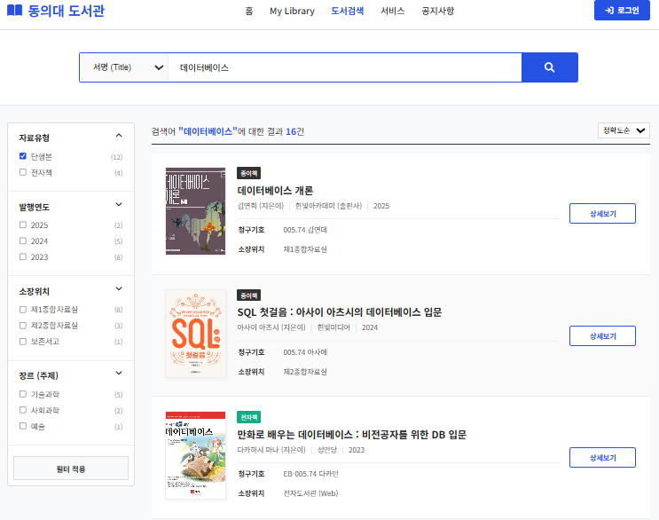

### 

### **책 검색 쿼리**

--------------------------------------------------------------------------------------------

-- 책 검색

USE library_system;

SELECT

b.bk_id, -- 청구기호

b.bk_title, -- 서명

b.bk_auth, -- 저자

b.bk_pub, -- 출판사

b.bk_year, -- [필터 연동] 발행연도

b.bk_image, -- 표지 이미지

g.gnr_name, -- [필터 연동] 장르(주제)

-- [필터 연동: 자료유형]

-- 실물(종이책) 존재 여부 (1이면 true)

MAX(CASE WHEN c.is_ebook = FALSE THEN 1 ELSE 0 END) AS has_paper,

-- 전자책 존재 여부 (1이면 true)

MAX(CASE WHEN c.is_ebook = TRUE THEN 1 ELSE 0 END) AS has_ebook,

-- [필터 연동: 소장위치]

-- 책이 소장된 '모든' 위치를 쉼표로 묶어서 반환 (예: "제1종합자료실, 제2종합자료실")

-- 서브쿼리 방식보다 빠르고, 특정 열람실 필터링 시에도 정보 누락이 없음

GROUP_CONCAT(DISTINCT l.loc_name ORDER BY l.loc_name SEPARATOR ', ') AS all_locations,

-- (참고) 현재 대출 가능한 실물 책 권수

COUNT(CASE WHEN c.is_ebook = FALSE AND c.cbk_stat = '사용가능' THEN 1 END) AS avail_paper_cnt

FROM

books b

JOIN

genres g ON b.gnr_id = g.gnr_id

LEFT JOIN

book_copies c ON b.bk_id = c.bk_id

LEFT JOIN

locations l ON c.loc_id = l.loc_id -- 위치 명칭 조회를 위해 추가

WHERE

-- [백엔드에서 처리할 검색 조건 영역]

b.bk_title LIKE CONCAT('%', '데이터 사이언스 입문', '%')

GROUP BY

b.bk_id

ORDER BY

b.bk_year DESC;

### 